Économie du Travail

Fabienne LLENSE

## Introduction

Le travail, activité économique humaine. Marchandise ? … ce qui implique le « marché d’entreprise ». Ressources humaines = langage d’entreprise

Se gère comme une ressource ? Pour l’orthodoxie, l’entreprise comme fonction de production, qui gère les ressources humaines comme input dont on fait varier les montants afin de maximiser le profit. C’est ainsi que se forme la demande de travail.

L’agent, consommateur, lui, fait son arbitrage microéconomique travail/loisir, maximisant son utilité sous contrainte budgétaire. C’est ainsi que se forme l’offre individuelle de travail.

Si l’offre de travail n’est pas purement continue, étant donné que l’on ne peut pas choisir de travailler 33, 32 ou 31 heures, une fois agrégée, on retrouve la continuité.

Attention ! Il existe des règles, des institutions, des biais comportementaux dont il faut tenir compte. Du genre les travaux de Duflot sur les allocations, suivant qui les reçoit, ne touche pas de la même manière le comportement au marché du travail d’un couple.

On arrive donc à la modélisation du marché du travail selon la théorie classique.

# I. Rémunération et travail

## Le partage de la valeur ajoutée : la part des salaires

Trois manières de définir la valeur ajoutée :

* La valeur ajoutée est égale à la différence entre le prix de vente du produit et le prix d’achat des marchandises et des services achetés pour le fabriquer (= les consommations intermédiaires).
* La valeur ajoutée « aux prix de base » recette par unité produite reçue par le producteur (- taxe + subvention sur les produits) = rémunération travail + capital + prélèvements indirects nets.
* La valeur ajoutée « au coût des facteurs » = rémunérations L et K => partage du revenu primaire

Pas d’administrations publiques => activités marchandes seules (sociétés financières, non financières). On sort tout le secteur public, c’est pas de la valeur ajoutée, on ne le compte pas.

## Partage du revenu primaire et conventions

VA : salaires (masse salariale) et profits (EBE)

**Attention aux comparaisons internationales et dans le temps :** structure des prélèvements fiscaux différentes (ex : IS appartient à l’EBE, une rémunération du capital égale peut se traduire par des taux de marge différents et plus élevés lorsque l’IS est élevé).

**Rémunération des salariés** : on y trouve les salaires, les cotisations sociales patronales, les primes, les indemnités de licenciement, la rémunération des congés et jours fériés.

Parfois, on y ajoute la participation et l’intéressement (7%), les éventuels avantages en nature (en France, on ne mets pas les stock-options).

En fonction donc de ce que l’on fait rentrer ou pas dans le calcul, les comparaisons vont être biaisés.

**Non salariés :** ceux qui travaillent à leur compte ont des revenus mixtes, difficile à distinguer ce qui provient du capital ou du travail dans la valeur ajoutée dégagée par les indépendants. Pour comptabiliser, soit on considère le coût du travail moyen dans la branche et on estime son salaire à ce salaire moyen, le reliquat étant la rémunération du capital – soit on prend un pourcentage fixe.

C’est donc une source potentielle d’erreur supplémentaire.

**L’intéressement** est un dispositif d’épargne salariale par accord d’entreprise. Le salarié perçoit une prime dont le montant et les conditions de versement sont indiqués dans l’accord d’intéressement. Les sommes sont immédiatement disponibles (IR), mais le salarié peut choisir de les placer sur un plan d’épargne salariale ou un compte épargne-temps (5 ans pour le PEE, jusqu’à la retraite pour le Perco). Durée minimum de 3 ans.

La **participation**, c’est une redistribution d’une partie des bénéfices de l’entreprise au profit des salariés, obligatoire dans les entreprises qui ont employé 50 salariés pendant 12 mois, consécutifs ou non, au cours des trois derniers exercices. C’est exactement el même principe, sauf que c’est obligatoire pour ces entreprises. Le montant de la prime dépend des règles fixées par l’accord de participation. Le salarié peut demander le versement immédiat des sommes. À défaut, elles sont indisponibles pendant cinq ans. L’accord indique comment les sommes peuvent-être placées.

## Composition de la rémunération et fiscalité

Plein de manières de rémunérer qui ne rentrent pas dans la fiscalité et dans le décomptage du PIB. La fiscalité est avantageuse sur ces postes de dépenses afin de combattre la préférence naturelle pour le présent. Substituer à du salaire taxable, des éléments hors assiette : complémentaire santé, prévoyance, retraite complémentaire…

## EBE

. Revenus de la propriété : 8/12% de la VA ( Danemark 5 ; Allemagne 18 ; Italie 20)

* Rémunération des créanciers de l’entreprise : intérêts
* Rémunération des actionnaires : dividendes

. Impôts directs sur les bénéfices des sociétés 2/5%

. Reste : épargne brute : 15,5%

* Financement de l’entreprise
* Taux d’autofil (e brute/l) 110% en 1998 à 80% en 2009 ; 84,7% en 2016.

## Répartition des profits

Financement des investissements (52%, 2007)

Profits distribués (42%)

Participation ou intéressement des salariés (partage des bénéfices et des risques, substituabilité entre le salaire et ces éléments) (5,5%).

Probable que quand on a créé ces dispositifs obligatoires, ça s’est substitué à des augmentations de salaires réel progressives, modération salariale pour compenser.

* Intéressement = dispositif de flexibilisation salariale, Mabile (1998)
* Biscourp et al. (2005), avec les autres dispositifs variables (FR) entre 20 et 30M des salariés à temps plein connaissent d’une année sur l’autre au sein de leur entreprise une baisse de leur rémunération.
* France, plus en plus de participation et d’intéressement Amar (2011) : 17% des Entreprises de moins de 50 ; 94% de celles de plus de 500

Certains syndicats n’étaient pas pour ces dispositifs de participation, la prime étant une participation aux risques, en soit, qui va contre l’aversion au risque de l’employé, c’est l’entreprise qui prend normalement tout ce qui est fluctuant. Les gens avaient tendance à le prendre direct au début, de prendre cash les 800euros au lieu de les laisser et les placer dans l’entreprise – ça a été défiscalisé pour les pousser à laisser un peu.

## Rentabilité du capital

Rentabilité économique : ROA

Rentabilité financière : ROE

## Taux de marge

En 2016, ce taux de marge est à 31,9%. Dépend :

* Du coût du travail

– **pouvoir d’achat des salaires** (traduction en terme de prix à la consommation – modération salariale) et donc importance des termes de l’échange intérieurs ( prix du pétrole par exemple) – prix des consommations intermédiaires

* Rapporté à la **productivité apparente du travail**
* Rôle important de la formation des salaires (ajustement aux évolutions des prix de l’énergie et de la productivité, pouvoir de négociation salairale et taux de chîmage, ouverture commerciale, progrès technologique), pour comprendre le partage de la valeur ajoutée.
* **Résistance salariale**: rigidité des salaires à la baisse et délais d’ajustement du facteur travail.

## La productivité apparente du travail – définition de l’INSEE

Ne tient compte que du seul facteur travail comme ressource mise en œuvre

Le terme apparente rappelle que la productivité dépend de l’ensemble des facteurs de production et de la façon dont ils sont combinés.

La productivité apparente du travail est usuellement mesuré en rapportant la richesse créée au facteur travail :

* La richesse créée est mesurée par la valeur ajoutée (évaluée en volume)
* Seul le volume de travail mis en œuvre dans le processus de production est pris en compte et il peut être quantifié de plusieurs manières :
  + 1. Si le volume de travail est mesuré par le nombre d’heures travaillées, on parle de productivité horaire apparente du travail ;
  + 2. Si le volume de travail est mesuré par le nombre de personnes en emploi (personnes physiques), on parle de productivité par tête.

C’est la productivité horaire la plus utile pour comparer entre les pays, à cause des divergences d’utilisation du temps partiel. Genre en Allemagne avec toutes les femmes en temps partiel subi.

Partage de la valeur ajoutée semble très stable dans le temps autour de 70% - 30%.

## Évolution des inégalités salariales

**Bas de la distribution :**

* Effet des hausses du salaire minimum (Draca et al. 2011) années 200 au RU=> réduction profits entreprises concernées sans réduction d’emploi.
* Autor et al. (2010) baisse du salaire minimum réel aux USA
* Cette et Sylvain (2009) en France, augmentation du pourcentage de la population salariée payée au SMIC (10,5% en 2016).

**Haut de la distribution :**

Piketty, Landais (2008). Il faut regarder encore plus finement la distribution non pas en terme de rapports interdéciles, mais au sein même du 1% les plus riche, qui explose. De plus en plus de salariés qui deviennent très riches. Godechot (2008).

**Part stable ?** Rattrapage et écart du salarié temps plein médian (revenus arbitrables en baisse/dépenses contraintes).

## Impact des TIC

Diminution du poids du travail non qualifié dans la masse salariale.

Substitution du capital au travail non qualifié

Organisation du travail (plus grande flexibilité) -> délitement des collectifs de travail peu qualifiés -> baisse du pouvoir de négociation

Et inversement, pour les plus qualifiés

* Progrès technologique biaisé en faveur des qualifiés
* Phénomène auto-amplificateur : les choix de la technologie par les entreprises sont fonction du type de travail utilisé. (Acemoglu, 1998) – cycle technologique – qualification. Mais augmentation de l’offre de qualifiés qui modère la hausse des inégalités.

[…] Le tableau semble indiquer que les PME sont plus « généreuses » avec leurs salariés, redistribuant une part plus importante à leur salariés ? Non car :

* Le salaire moyen est nettement plus faible dans ces entreprises que dans les autres
* Leur valeur ajoutée par salarié est aussi en général moins élevée que celles des entreprises de plus grande taille : à rémunération salariale identique, elles présenteront donc encore une part dans la valeur ajoutée plus élevée.
* Surtout, il faut tenir compte dans l’analyse de la structure de la main-d’œuvre et du caractère plus ou moins capitalistique des biens et services que ces entreprises produisent, qui risque sinon de fausser les conclusions qu’on peut tirer de ces comparaisons.

La valeur ajoutée d’une PME sera plus petite, elles « créent moins de valeur », il est possible que les salaires soient donc une part plus importante de cette valeur, surtout si les biens produits utilisent plus de travail rapport au capital que dans les grandes entreprises.

Dans la littérature économique, on va trouver des chiffres disant que la part des salaires à augmenté/stagné/baissé, ça dépend du champ. Consensus néanmoins sur la stabilité pré-70. Avec la crise, contraction de la valeur totale, et grâce à la rigidité salariale, explosion de la part des salaires provisoire, pour ensuite baisser dans les années d’après crise – comme en 1970 ou en 2008.

Si on coupe les 3% les plus riches des salariés, on a bien une baisse de la part de salariés.

Landais et Piketty montrent bien qu’i y a une augmentation des inégalités au sein même de la masse salariale. Progression aussi rapide des revenus non salariaux – augmentation des taux de marge, et des dividendes, et ce par toutes les entreprises. C’est une vraie modification, liée également à l’évolution concomitante de la rémunération des créanciers, avec les taux d’intérêts faibles qui entraînent une diminution de leurs rémunérations. (créanciers en baisse, actionnaires en hausse)

Les taux d’investissement n’ont pas augmenté dans les entreprises, et avec la modération salariale, plutôt une baisse ou une stabilité des taux d’investissement alors qu’on aurait attendu une augmentation – pas utilisé pour les investissements mais conservé ou utilisé pour distribuer les dividendes.

Dividendes / masse salariale

Avant, les salariés travaillaient deux semaines et demi pour les actionnaires (4%)

En 2008, six semaine et demi (13%)

En 2016, 25 jours (7%)

Ce qu’on voulait, c’est que les entreprises gagnent en compétitivité hors coût, c’est à dire investir en innovant où en adaptant mieux leurs produits à la demande, etc. Pas d’amélioration ni de baisse des prix consécutive à la modération salariale (donc pas de compétitivité coût ni hors coût). Certaine méfiance donc quand des entreprises demandent plus de modération salariale.

Dernier point sur les dividendes et les distributions de profit, raréfaction des investissements rentables ? Peut-être pour cela qu’on peut expliquer la stabilité des investissements et l’augmentation des dividendes.

Forte augmentation de la pression actionnariale – avec plus forte compétition entre les entreprises pour de meilleurs rendements – pression à la baisse sur les salaires + normes excessives de rentabilité

Sorte de raréfaction des investissements rentables – tout à fait paradoxal aux vues du rendement élevé.

Baisse/stagnation de la part salariale ne veut pas dire qu’il se passe rien puisque certains travailleurs gagnent par rapport à d’autres, d’une part, et d’autre part la part restante n’est pas utilisée de manière constante (investissement/dividendes)

## La rigidité du salaire

Quelles théories de l’intérieur de l’entreprise peuvent expliquer cela. Années 70, abandon du mode standard du marché walrasien du travail en terme d’offre et de demande, mais on regarde les relations inter individuelles entre employé et employeur. Notamment les approches contractuelles.

Passage de « salaire = une variable de marché » à « salaire = une variable d’entreprise »

Le salaire versé pour des raisons internes à l’entreprise n’a aucune raison de correspondre au salaire d’équilibre (w/p)*

* Chômage (involontaire) : volant de personnes sur le marché qui souhaiteraient proposer du travail à un salaire inférieur au salaire de marché mais que les entreprises ne veulent pas embaucher.

Nous entrons dans l’entreprise, mais avec les outils issus de la modélisation marchande (maximisation du profit et maximisation de la fonction d’utilité).

* En gardant l’hypothèse de **rationalité parfaite**
* En changeant le mode de coordination parce que **l’information est imparfaite**: le marché n’est plus efficace => théorie des contrats
* Plus tard : en acceptant que les individus peuvent avoir des **préférences**, des **croyances**, et des façons de prendre leurs **décisions : non standard**

1. Contrats implicites
2. Principal / Agent
3. Salaire d’efficience (1) : assurer une quasi rente
4. Salaire d’efficience (2) : principe du paiement différé
5. Insiders / Outsiders

## 1. Contrats implicites

C. Azariadis (1975) « implicit contracts and underemployment equilibria »

Environnement risqué => états de la nature = loterie

L’entreprise doit décider à t combien d’employés elle embauche jusqu’en t+1. Le contrat est dit implicite car pas vérifiable en cas de litige, une tierce partie ne peut pas donner son avis – pas tout dans le contrat de travail, arrangement implicite.

Exemple : demain, on a une probabilité de 50% de vendre pour 1000 euros de marchandise et 50% de ne rien vendre

Équivalent certain = 500 euros

C’est problématique en cas d’incertitude de calculer les salaires. Coûts de transaction très coûteux si on devait rédiger des contrats contingents, explicites sur tous les états de la nature.

La source de la rigidité se trouve dans l’aversion au risque des salariés. En environnement risqué, les salariés sont en demande d’une certaine assurance.

*[au niveau du calcul de l’aversion au risque, eco expérimentale montre que l’aversion au risque pour un gain est vérifié et au contraire quand on demande aux gens si ils veulent une perte certaine ou une perte possible mais plus grande, enfin bref, ils sont pas averses au risque au contraire]*

Les salariés préfèrent donc un gain certain. Donc un salaire plus bas, moyen, lissé sur les différentes périodes. Pour que l’entreprise joue le rôle d’assureur contre les fluctuations, il lui faut une moins grande aversion au risque, postulée par le modèle (entrepreneur neutre au risque). C’est justifié car ils peuvent diversifier le risque avec leur capital.

Donc quoi qu’il arrive le salarié reste au même salaire contrairement au modèle concurrentiel où le salaire est flexible. Par contre, il y a un risque de chômage en échange du salaire constant. A contrario, si le salaire était parfaitement flexible, absence de chômage

Il n’y a donc plus non plus égalité entre salaire et productivité marginale. Donc, on a une sous optimalité économique. Ex post, on aurait fait différemment dans les deux cas : une partie des travailleurs seraient d’accord pour avoir travaillé à un salaire inférieur dans la situation de mauvais état de la nature.

Dans ce cas, les deux parties voudraient renégocier ? Dans ce cas, les contrats ne sont pas auto exécutoires, c’est à dire ne contiennent pas les contraintes nécessaires à leur réalisation totale.

Contrat implicite permettent d’expliquer le chômage involontaire et la rigidité du salaire, les mais ne sont pas exécutoires, donc on ne devrait pas les voir perdurer parce qu’ils ne contiennent pas en leur sein les bonnes incitations. Ça marchait bien d’expliquer el chômage involontaire par l’aversion au risque mais grosse faiblesse.

On observe bien une forme de lissage des salaires dans le temps mais on n’est pas sûrs que ce soit dû à un système d’assurance. Le cas de l’actionnariat salarié est complètement polaire et remets en cause ce partage du risque. D’autant qu’ils possèdent des actions de leur propre entreprise, ce qui n’est pas du tout de la diversification des risques… Les employés fuient ils vraiment le risque ?

Kruse (2016) – au EU, 20% des salariés du privé le font – en France 5% seulement des entreprises le proposent. En France peu développé malgré les abondances de l’entreprise et les réductions au prix de souscription.

*Attention : différence entre partage des bénéfices et employés actionnaires ! Les employés actionnaires possèdent des droits de propriété et voient leur patrimoine se modifier.*

Peut prendre de multiples formes.

* Réduction du prix de souscription : offre d’augmentation du capital réservée aux salariés.
* Mais aussi des plans d’attribution gratuite, concernant une plus ou moins grande proportion des salariés
* Ou encore via une société de fiducie (trust) qui empruntera au nom des employés pour investir dans l’entreprise. (Dans les pays anglo-saxons) On va gérer le patrimoine des salariés
* Achat direct par les salariés avec potentiellement abondement des entreprises
* Coopératives d’employés « dans l’autre extrême » – différence dans la gouvernance plus participative sans système d’assemblée générale et votes quasi toujours pour

Les critiques :

* Non seulement son capital humain est investi dans l’entreprise (process et compétences spécifiques) mais il doit aussi risquer son patrimoine aussi… ?
* Markowitz – jusqu’à quelle part de son patrimoine peut-on investir dans son entreprise sans prendre trop de risques, au sein d’un portefeuille diversifié ? 10/15% de son portefeuille. Aux EU, les pratiques respectent ce chiffre pour 5 salariés sur 6.

Les points forts :

* Impact sur la performance : théoriquement, lien plus fort entre la performance de l’individu et sa rétribution, c’est l’intéressement. Il travaille aussi un peu pour lui et aligne sa volonté sur celle des actionnaires. Effectivement, effet positif modéré mais existant, après c’est pas un effet causal, juste une corrélation.

Ça ne va pas forcément se traduire directement en gains de productivité, mais doit être couplé en high involvement management – donner plus de pouvoir discrétionnaire aux individus, avec plus d’autonomie aux salariés.

Taux de survie de ces entreprises plus élevé, donc emplois plus stables, donc individus ont plus envie d’investir en capital humain spécifique à leur entreprise. Moins de licenciement dans ces entreprises

[… COLO RATTRAPER DIX MINUTES]

Externalités positives de l’actionnariat salarié, au niveau théorique. Au niveau empirique : corrélations effectivement, mais de causalité établie.

Il y a des analyses méta, qui confrontent et agrègent tous les résultats des études, en regardant la relation qui se dégage, en moyenne, de toutes ces études. La relation existe, mais est faible entre actionnariat salarié et performance. Le bémol étant qu’il y a beaucoup d’hétérogénéité dans ces entreprises, il faut donc rester vigilant.

Coopératives au moins équivalentes voir mieux que les entreprises conventionnelles. Il faudrait pouvoir néanmoins comparer des entreprises vraiment comparables, même l’avant après ne marche pas parce que bonnes ou mauvaises raisons (personnes ne voulaient les reprendre par exemple…).

En plus, les salariés actionnaires dans les boites ou ça existe se comportent pareil que les salariés de leur entreprise qui peuvent pas bénéficier de l’actionnariat salarié, donc la relation serait peut être plus une modification des valeurs au sein du travail dans l’entreprise puisque ça touche même ceux qui n’ont pas d’action…

[…]

Au niveau des taux de survie, empiriquement, encore meilleurs taux de survie, notamment aux EU, pour les entreprises cotées qui ont 20% de chances de plus de survivre. Corrélation mais pas causalité encore une fois.. Peut être que ce sont les entreprises les plus stables qui sont les plus incitées à créer un actionnariat salarié.

Si les entreprises utilisent les actions comme un moyen remplaçant le salaire, ça perd de son intérêt. C’est souvent le cas pour les mutuelles santé, les retraites, voitures de fonction, etc. Tous les avantages extra salariaux font l’objet d’un véritable arbitrage de la part des employeurs.

En général pour les actions, quand on les donne ou qu’on abonde, etc. y a pas eu d’effet de substitution avec la rémunération, c’est vraiment en plus.

Dans les coopératives on sait pas trop si substitution ou pas.

Pourquoi donner plus à un employé ? Salaire d’efficience ? Don contre-don ? Au niveau des coopératives, les prédictions théoriques veulent que le passage au type coopératif, une partie des employés les plus compétents risque de fuir + free riding. Mais ni très convaincant ni très robuste empiriquement, ça ne se trouve pas puisque en cas d’actionnariat salarié, plus fréquente dénonciation des salariés entre eux quand l’un se touche la nouille. Plus de volonté de travailler dur et plus de suggestions et de participation, d’implication.

Donc le plus important empiriquement : hausse de la survabilité et baisse des risques pour le salarié de se retrouver au chômage. Mais toujours pas d’effet causal.

La réussite de ce partage des risques dépend de l’alignement des intérêts des travailleurs avec ceux des actionnaires.

## 2. Principal / Agent

Définition d’une relation d’agence :

« *Nous définissons une relation d’agence comme un contrat dans lequel une ou plusieurs personnes (le principal) ont recours aux services d’une autre personne (l’agent) pour accomplir en leur nom une tâche quelconque ce qui implique une délégation de nature décisionnelle.*»

Jensen et Meckling

Le principal, l’employeur, va mandater contre paiement l’agent pour effectuer une tâche spécifiée dans le contrat. Ce paradigme suppose que le principal possède la totalité du pouvoir lors de la négociation du contrat. Il fait donc une offre à prendre ou à laisser. Le problème du principal, celui que l’on va essayer de résoudre, sera de trouver le contrat optimal du point de vue du principal compte tenu des informations qu’il possède sur le salarié et des différentes contraintes auxquelles il fait face.

Le paradigme principal agent est un outil permettant d’étudier un grand nombre de relations en économie. Genre médecin/malade ou Client/avocat..

Si l’information est parfaite, la relation de délégation ne remet pas en cause la rémunération à la productivité marginale de l’Agent.

En information imparfaite et asymétrique, le Principal soupçonne l’Agent de tricher, ce qui est rationnel.

U(w,e) = utilité de l’Agent fonction positive de son salaire w et négative de son effort e.

L’effort e a un effet positif sur la reproductivité de l’Agent et donc sur le profit du principal.

* L’Agent empoche w, ne fournit pas d’effort et le Principal récolte un faible profit.

Deux types d’asymétrie informationnelle :

1. Qui est l’Agent ?
2. Que fait l’Agent ?

Cela entraîne la crainte de deux types d’opportunisme.

**Opportunisme ex ante**: il y a tricherie avant la signature du contrat -> **anti-sélection**

* Par exemple un candidat à l’embauche détient une **information cachée privée** sur ses capacités potentielles que ne possède pas l’employeur, et que le patron ne peut pas évaluer ex ante (la productivité).
* Le Principal, face à une population hétérogène, observe leurs caractéristiques imparfaitement. Pour observer avec plus de précisions, il faut engager un coût.

Le risque d’anti-sélection provient du fait que si l’employeur ne propose pas de salaire suffisamment élevé, il va évincer les bons candidats, avec une productivité du travail élevé, qui refuseront son offre. Les entreprises ne trouveront que des employés non productifs, et donc baisseront à nouveau leur salaire, ce qui réduira encore la qualité des travailleurs, etc. Pareil que les lemons d’Akerlof.

**Opportunisme ex post**: il y a tricherie lors de l’exécution du contrat -> **aléa moral**.

Que fait l’Agent ? Cette fois, on parle de modèle avec **action cachée**. Concept vient des assurances. L’assureur ne peut pas observer certaines actions de l’assuré qui ont pourtant des conséquences sur leurs risques de dommages. Étant donné que je sais que je suis assuré, je vais prendre de risque.

Généralisable dans le cas des embauches. Mauvais résultat dû à un manque de productivité ou d’effort de la part du salarié ou est-il imputable à d’autres circonstances ? Opportunisme ex-post, aléa moral. Il va prendre la meilleure décision de son point de vue de principal. L’individu va pouvoir choisir son niveau d’effort – (ça sera repris pour le salaire d’efficience, supérieur au salaire de marché)

Trois grands types de dépenses supportés par le Principal et l’Agent

* Surveillance, participation et incitation, supportées par le Principal. L’Agent doit gagner qqc par rapport à ses opportunités extérieures – contrainte de participation.
* Les coûts d’obligation, supportés par l’Agent – prouver à l’employeur qu’on est digne de confiance
* La perte résiduelle du fait que le contrat ne sera qu’un optimum de « second rang ».

Face à une incertitude comportementale, deux cas :

* Si vérifiabilité par un tiers : le contrat est exécutoire. Un juge peut établir si le contrat a été respecté.
* Si non vérifiabilité par un tiers, il faut établir un contrat auto-exécutoire. Les incitations attachées au contrat font que l’Agent respecte les termes du contrat par intérêt. Ex post, normalement, devrait pas y avoir de renégociation, pas d’intérêt à renégocier.

Dans le cas où aucun tiers à la relation d’agence ne peut vérifier l’exécution, deux possibilités

1. Le principal peut-il observer un résultat du travail qu’il pense lié à l‘effort de l’Agent ?

* Si oui, le salaire avec part variable (fin de cette section)

1. Le principal n’a aucun moyen d’observer un signal de l’effort.

* Théorie du salaire d’efficience

Le principal peut observer un résultat du travail qu’il pense être en lien avec l’effort de l’Agent :

Z : un résultat observable tel que :

x est un aléa aléatoire indépendant du principal et de l’Agent

x est de moyenne nulle.

Une formule incitative simple, linéaire, est :

B = rendement marginal de l’effort (intensité des incitations).

Salaire incitatif explicite : salaire aux pièces et commissions de ventes.

Difficulté :

1. La mesure de z. Perturbation Var(x) ?

C’est à dire y a t’il beaucoup d’éléments aléatoires ou pas ? Parce que si oui, ça ne marche pas bien. On peut dans ce cas faire des rémunérations rapport à la productivité moyenne, afin de sortir x du problème : Z/Z moyen.

* 1. Sauf que, potentiellement, les salariés vont s’entendre pour faire baisser l’effort moyen.
  2. Mais aussi y a une externalité négative sur les autres quand j’augmente mon effort. Donc si les salariés anticipent cette externalité négative, ils ne vont pas aller jusqu’au bout de l’effort, classique des externalités, ils vont arrêter avant l’optimalité. Va internaliser l’utilité de ses collègues.

1. L’aversion au risque du salarié

La contrainte d’incitation implique que le salaire varie, et le salarié il aime pas trop quand ça varie.

[COLO OFPOZOFOPNZF]

1. La marge de manœuvre du salarié pour répondre aux incitations

Relation négative entre les risques et les incitations, d’après la théorie (logique puisque x influence trop les résultats, le travailleur sera pas ok). Empiriquement, au contraire, on a une relation positive, même si faible.

Pourquoi ? Managers vont plutôt déléguer – comme l’environnement est très incertain, ils risquent en donnant une consigne ferme, que la consigne soit plus adaptée – délègue son pouvoir de décision. Donc intérêt à faire des rémunérations très incitatives

1. L’effet cliquet

Une fois l’effort réalisé, donne des infos au principal pour évaluer quel effort amène à quel résultat, donc difficile de revenir en arrière, incitation à produire va se déplacer toujours plus haut par rapport à ce qui a été réalisé auparavant, avec effet d’apprentissage pour le principal – donc l’Agent n’a pas intérêt à révéler ce qu’il peut faire pour éviter de se faire avoir et encore et encore augmenter les requisits.

1. Le multi tasking : il faut que les coefficients B soient égaux sinon le salarié privilégiera la tâche ou le rendement marginal de l’effort est le plus élevé au détriment des autres tâches.

## 3. Salaire d’efficience (1) : assurer une quasi-rente

La productivité des salariés est fonction croissante du salaire versé par l’employeur

La productivité du travail n’est plus fonction de la quantité déjà utilisée (loi des rendements factoriels décroissants)

* La productivité est une caractéristique individuelle fonction de l’effort de chaque salarié.

Mais le principal ne peut observer ni la productivité de l’Agent ni un résultat « individualisable » de son travail – donc pareil, asymétrie d’information.

Plusieurs théoriciens ont développé l’idée originale de Liebenstein, observée empiriquement dans les pays en voie de développement où une plus grande quantité de bouffe donne plus de travail.

Expliquer un salaire fixe durablement supérieur au « salaire walrassien ».

= assurer une quasi-rentre au travailleur

Et ça amène un volant de chômage involontaire. Les entreprises n’ont même pas intérêt à baisser le salaire :

* Salop [1979] = coûts de rotation de la main d’œuvre, turnover coûteux, donc veut conserver ses employés -> tâche de se différencier des autres employeurs. Fixe son salaire plus élevé que celui du marché à l’équilibre.

Vrai au niveau individuel. Si toutes les entreprises font ça, ce qui est logique, on n’a plus de différentiel entre les entreprises, donc plus de rentes, donc plus d’intérêt ?

Mais en réalité, pas tant que ça, puisqu’il y a un volet de chômage involontaire, c’est ça qui cette fois va jouer le rôle disciplinaire.

* Weiss [1980] « job queues and layoffs in labor markets with flexible wages » = attirer et garder les meilleurs profils (anti-sélection)

L’employeur va augmenter les salaires pour avoir des salariés plus productifs, puisque le salaire de réservation d’un individu est lié positivement à sa productivité. Si on laisse un salaire d’équilibre faible, on ne va attirer que les employés avec les petits salaires de réservation = les mauvais.

* G. Akerloff [1982] « Labor Contracts as Partial Gift Exchange » = le surplus de salaire est un don contre don d’un effort supérieur à la norme exigée.

Revient à la mode ces dernières années, parce qu’enfin on a enfin des preuves en empirical economics de comment ces préférences sociales en terme de réciprocité et d’équité.

* Shapiro et Stiglitz [1984] « equilibrium unemployment as a worker disipline device »

Modèle dit « du tire au flanc » en terme d’aléa-moral.

Soit w le salaire annuel, soit w’ l’opportunité extérieure.

w-w’ = quasi-rente du salarié s’il garde son emploi -> ce que l’employé gagne en restant en emploi. C’est ça qui l’incite à fournir de l’effort.

Soit g le « gain » que le salarié peut espérer gagner en trichant dans son travail.

Soit p la probabilité qu’un salarié soit pris en train de tricher

Soit N le nombre de périodes (d’années) prévues de la relation d’emploi

Le **salaire d’efficience** est w>w’+ EspéranceDeGain[g,p,N]

Le contrat est **auto-exécutoire** – Le chômage créé par ce salaire (supérieur au salaire d’équilibre) renforce le pouvoir **disciplinaire** (et donc auto-exécutoire) de ce contrat.

Et encore une fois, la contrainte incitative une fois le mécanisme généralisé, réside dans l’existence du chômage involontaire. Pouvoir disciplinaire du chômage.

Des individus souhaiteraient travailler, même à des salaires plus faibles. Quelque soit l’explication, les entreprises ne veulent pas payer quelqu’un moins cher – parce qu’ils sont trop mauvais, parce qu’ils ne vont pas travailler assez, parce qu’il va y avoir du turn over, etc.

L’équilibre se fait donc au détriment d’une partie de la population, et au delà même du chômage involontaire, deuxième source d’inégalité puisqu’on va avoir des salaires différents pour des agents ayant les mêmes capacités productives – accroissement des inégalités.

Plusieurs éléments peuvent amplifier ces stratégies de salaire d’efficience. Dans la théorie classique, en augmentant le salaire minimum, on a un peu de chômage à cause du prix du travail non qualifié.

Mais on a aussi une baisse des inégalités dans le bas de la distribution.

Dans le cadre de la théorie du salaire d’efficience, on baisse l’écart entre le salaire proposé trop haut et le salaire minimum. Donc, tous les jobs payés juste au dessus du salaire minimum, deviennent moins attractifs. Cela peut accroître la nécessité pour ces entreprises là d’augmenter leur salaire proposé, ou via le salaire ou via les éléments extra salariaux. Première externalité négative, donc.

Zone urbaine / zone rurale.

Dans une zone urbaine, plus facile de se déplacer, donc un petit différentiel de salaire va avoir un gros impact, et le pool de candidat va vraiment exploser. Renforce donc les inégalités salariales.

Pareil, dans l’idée du turn over, on a plus d’opportunités extérieures, donc plus de risques de me faire débaucher un salarié.

Les femmes ont une plus grande élasticité travail/loisir -> de fait plus spécialisées dans les tâches domestiques donc ont plus souvent des facilités à partir plus tôt du travail par rapport à un homme. Donc plus sensibles aux attributs non monétaires des emplois. Les employeurs vont se dire qu’elles sont moins sensibles au salaire, Dans les domaines d’activité dominés par les femmes, finalement, on devrait moins voir de salaire élevés puisqu’il y a pas besoin d’utiliser le salaire d’efficience pour la sélection.

Autre fait stylisé. Les grandes entreprises vont avoir les possibilités de payer plus cher leurs employés que les petites entreprises. La théorie du salaire d’efficience permet de comprendre ça facilement : plus de capital par tête et de division du travail dans les grandes entreprises, donc plus grande productivité marginale, donc encore plus intérêt de bien attirer les bons candidats.

D’un point de vue d’efficience économique, il faudrait décourager ces salaires d’efficience.

* Taxer de façon plus progressive -> pour obtenir le même effet, l’entreprise devra donner encore plus et ça sera moins rentable pour elle.

Un individu « responsable » c’est un individu qui travaille dur pour arriver aux attentes de l’employeur même s’il n’y a pas d’incitation supplémentaire (travaux de Karine NYBORG). Comment embaucher, attirer des travailleurs responsables ?

La piste c’est de faire de la RSE pour attirer des employés. Efforts peut être toujours aussi coûteux pour les salariés, mais… Entreprises plus exigeantes que ce que la régulation demande. Ce faisant, c’est plus coûteux pour elles aussi, effectivement, mais dans l’idée que ça va leur faire une réputation

Les investisseurs, les clients, l’État, mais aussi les salariés seront plus gentils. Attirer des individus plus intrinsèquement motivés que les autres et qui auront de la satisfaction à travailler dans ce genre d’entreprise, donc meilleures productivité.

La première question, c’est donc – entreprises lucratives/non lucratives – individus ayant préférences pour les entreprises vertes. Entre deux jobs identiques, l’individu choisira l’employeur le plus responsable.

Femmes sont plus souvent dans ce genre d’entreprises.

Nyborg a fait le même genre d’expériences, et même résultat pour les hommes : les entreprises perçues comme les plus responsables perçoivent toutes choses égales par ailleurs des salaires plus faibles. Mais pas d’effet pour les femmes elle en Norvège. Probablement parce qu’elles sont quasi toutes en RSE donc pas un avantage en soi ? Ou alors parce qu’elles sont dans des secteurs qui payent moins – et les employeurs savent qu’elles sont moins inélastiques au salaire et que potentiellement les entreprises les plus RSE sont aussi celles qui offrent les avantages extra salariaux les plus intéressants.

Pour attirer les meilleurs salariés les plus motivés attirés par ces entreprises seront les plus productifs – mêmes intérêts que l’entreprise, mêmes valeurs. [TROU]

Jeu de 3 personnes mais peuvent pas coopérer, pas de dialogue possible, contribution pour un « bien public », multiplié par deux par l’expérimentateur. Du coup si t’es seul à mettre 20, x2 ça fait 40, divisé par 3 après

On ne peut pas exclure les autres de la diminution du bien mis en commun -> si t’es le seul à mettre tu perds.

Dans la logique théorie des jeux standard de l’homo oeconomicus t’as pas intérêt à rien mettre.

Face à des gens qui donnent moins que moi, je suis déçu et je donne moins après. Adaptation des comportements.

Fin du petit aparté d’économie expérimentale : les individus sont prêts à fournir un effort supplémentaire lorsqu’ils travaillent avec une entreprise qui donne à une association. Les individus les plus coopératifs s’auto-sélectionnent dans ces entreprises là. Si c’est le cas il peut y avoir des différences entre la réputation d’être socialement responsable et le comportement réel – mettre en place des certifications ? Ces résultats résultent d’expérimentations en laboratoire, réutilisés en éco des ressources humaines. À partir du moment où on affecte la structure de paiement, on touche à l’équilibre dans l’entreprise entre concurrence et coopération entre les individus.

Les salaires élevés peuvent-être insuffisants – aversion à l’inégalité ? préférence pour un comportement éthique ?

On retrouve en labo le salaire d’efficience d’akerloff, relation croissante entre ce qu’on paye et le niveau d’effort (la productivité) de l’agent, et c’est d’autant plus vrai que l’interaction est répétée souvent.

Sur la sélection des travailleurs, lorsque les contrats sont incomplets – effort additionnel d’autant plus spontané que le salaire proposé est fort. On aurait donc bien une réciprocité positive entre employeurs et employés.

EXEMPLES D’EXPERIENCES DE LABORATOIRE

Jeu de l’ultimatum, par exemple, donc aussi une préférence pour l’équité sinon ils refusent le partage même si gain net

[7 novembre]

## **4. Salaire d’efficience (2)** principe du paiement différé

Salaire à l’ancienneté = un schém incitatif (un contrat auto-exécutoire – en son sein, toutes les incitations pour que les parties qui signent ce contrat le respectent ex post) pour diminuer les coûts de turnover et d’inciter l’effort jusqu’au départ à la retraite

E. P. Lazear, 1979 « Why is there mandatory retirement ? », Journal of policial economy

Montrer que dans une relation d’agence, le salaire à l’ancienneté et la fixation à l’avance de l’âge de départ à la retraite est efficace pour le Principal et pour l’Agent. En quelque sortes une autre forme de salaire d’efficience, mais inter-temporel.

Une hypothèse simplificatrice : un salaire croissant avec l’ancienneté = fourni les bonnes incitations. Hypothèse que la productivité est constante sur le cycle de vie. Au début de sa carrière, l’individu est payé moins que sa productivité, et à la fin, payé plus ; au niveau inter-temporel, tout pareil. Tout se passe comme s’il versait une sorte de caution à son employeur en début de période qu’il récupère en vieillissant.

On retrouve ce genre de mécanisme de caution dans beaucoup de situations d’aléa moral – location de maison ou de voiture par exemple. Ici, forcément, pas de caution possible, donc approché par un système de paiement différé. Une seule date où le salarié est payé à sa productivité. Plus ou moins efficace – rente positive demain, incitation à rester. Du côté du principal, aussi intérêt à respecter, puisque la prime n’est pas suffisamment haute pour qu’il ai intérêt à tricher

Acquiert du capital humain spécifique, donc en vrai productivité augmente, peut-être pour ça aussi que salaire qui augmente au cours de la durée.

## 5. Insider / outsiders

Libndbeck A., Snower D. [1988] The insider outsider theory of employment and unemployment, MIT press, cambridge

Insider = celui qui est dans la place, titulaire

Outsider = celui qui attend à la porte de l’entreprise, qui est chômeur

Hypothèse 1 : Insiders et outsiders pas parfaitement substituables en raison des coûts de rotation de main d’œuvre. Les insiders sont protégés par ces coûts de rotation

Hypothèse 2 : les Insiders ont une influence sur ces coûts de rotation. Conséquence : ils ont une influence sur les décisions d’embauche et de licenciement des employeurs.

Deux types de coûts de rotation :

* production related costs – ceux liés à la production = coûts d’embauche par exemple (filtrage, recherche, recrutement) + coûts à rendre les outsiders productifs au sein de l’entreprise. Les chômeurs ont vu leur capital humain se déprécier.
* rent related costs – ceux qui résultent plutôt des stratégies des insiders de protéger leur rente. Coûts de transaction au sens de Coase et Williamson. En général, les insiders ont un salaire plus important que celui qui suffirait à les retenir et à les inciter. Ce salaire va être entre le salaire des entrants et celui des entrants + coûts de rotation (coûts d’embauche et de rotation)

Les insiders peuvent augmenter les coûts de rotation pour se protéger plus efficacement contre les outsiders et ainsi obtenir un salaire supérieur au salaire « walrassien ».

Existence de chômage

Les employeurs n’ont pas intérêt à substituer des outsiders (trop coûteux) aux insiders bien que les outsiders soient prêts à travailler pour un salaire inférieur à celui pratiqué. Il s’agit donc d’un chômage involontaire.

Principales raisons : régulations, ou conflits à venir avec les insiders en cas d’embauche d’outsiders. Insiders ont un énorme pouvoir de négociation car les coûts de rotation sont assumés par les employeurs et pas possible de les délester sur les insiders qui empêchent l’embauche des outsiders. Les insiders vont donc avoir un pouvoir de négociation sur le salaire des entrants, pour faire en sorte de monter les minimas au maximum afin que même les nouveaux entrants ne soient pas trop compétitifs.

On peut rien faire face à ces salauds d’employés, donc il va falloir agir du côté des outsiders, en formant le mieux possible les outsiders pour les rendre le plus attractifs possible, afin de diminuer les coûts de formation et donc de rotation des entreprises. Cela va diminuer le pouvoir des insiders.

Complément sur l’effet d’hystérèse

Ce terme, emprunté à la physique, désigne la persistance d’un phénomène alors que les causes intiiales qui l’ont fait apparaître ont disparu.

Blanchard et Summers, 1988, Beyond the natural rate hypothesis

Les sources de persistance du chômage :

* Le pouvoir de négociation des insdiers
* Non transférabilité du capital humain spécifique
* Faible employabilité des chômeurs de longue durée

Conséquences

Le chômage d’équilibre de long terme est **historico-dépendant**. Un choc transitoire a un effet permanent

* les politiques conjoncturelles ont alors un impact permanent sur le taux de chômage.

1. 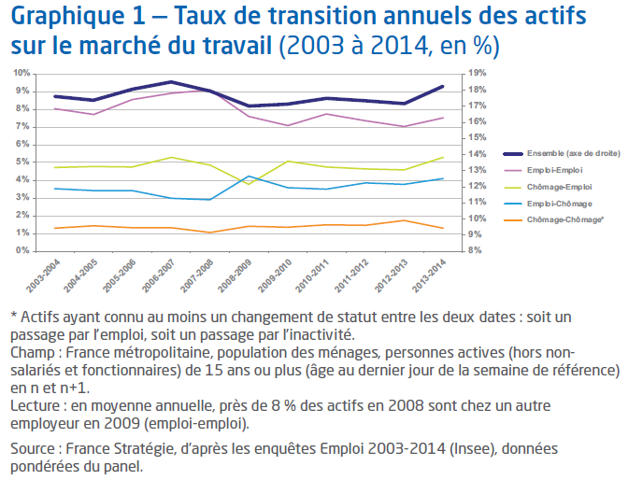Les mobilités sur le marché du travail

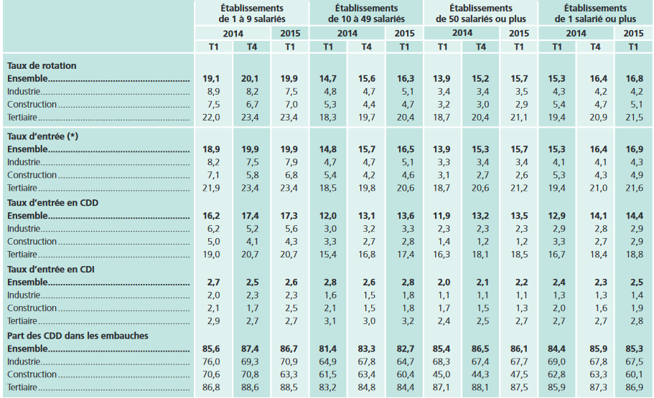**Les mouvements de main d’œuvre**

Taux d’entrée : nombre total d’entrées sur la période / nombre total de salariés sur la période

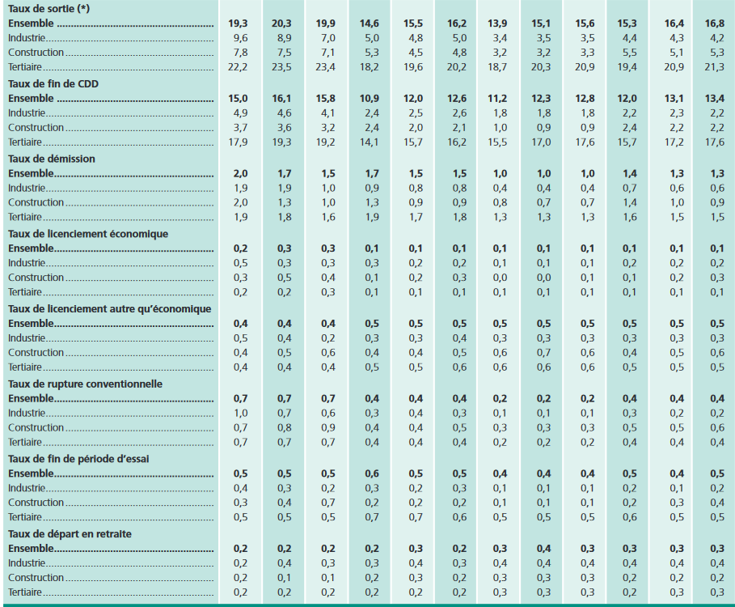Taux de sortie similaire : nombre total de sorties / nombre total de salariés

Taux de rotation = moyenne des deux

Taux de rotation décroit avec la taille des entreprises

Taux de rotation assez élevés

Fin de CDD et début de CDD tous deux comptés comme entrées et sorties, donc mécaniquement plus on a de contrats courts, plus le taux de rotation est élevé.

Montée en puissance de la rupture conventionnelle

Résultat d’une information imparfaite sur le marché, selon les économistes.

George Stiegler 1962, information in the labor market

Edmund Phelps, 1970, micro economics foundations of employment and inflation theory = la parabole des 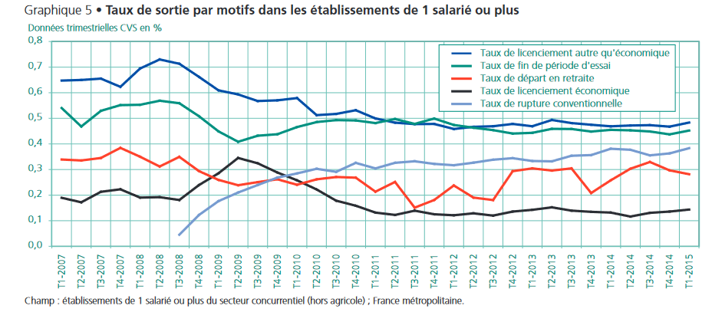îles

Tout un tas de marché du travail locaux – il va falloir prospecter, chercher l’information.

Le marché du travail = lieu de recherche rationnelle d’un emploi vacant par les chômeurs

* modélisation très pregnante du *job search*

Le chômage est un chômage frictionnel dû aux asymétries d’information des deux côtés du marché du travail, d’un côté le chercheur d’emploi n’a pas l’info et inversement.

On va regarder empiriquement. Estimer un certain nombre de paramètres des modèles. Taux de séparation, formation et dispersion des salaires, taux d’arrivée des offres. Le modèle de base c’est le modèle de Burdette et Mortensen 1998 – bien orthodoxe – les salaires reflètent trois choses : les préférences pour les différents emplois – la technologie des entreprises (substituabilité entre capital et travail) – la productivité des individus.

Permettrait d’expliquer la dispersion des salaires, comment ils se fixent à l’intérieur des entreprises, et sur l’adéquation des salaires et tout ça.

Peut-on générer une distribution des salaires avec des individus et des firmes homogènes. Il y a des frictions qui vont pouvoir expliquer en partie la diversité des salaires, mais à condition que les personnes en emploi reçoivent elles aussi des offres. Sinon tout individu identique est payé au même salaire. Mais frictions sur le marché du travail pas suffisantes pour expliquer la dispersion.

Raffinement du job search depuis.

1. Job matchs
2. Job shopping
3. Assortative matching
4. Carrières internes et tournois
5. Job matching

L’appariement est un bien d’experimentation.

Nelson, 1970, information and consummer behavior - distingue deux types de biens

Les biens d’inspection « biens dont on juge la qualité à moindre coût avant l’achat et pour lesquels une prospective du marché est rentable » => job search

Les bien d’expérimentation : biens dont la qualité ne sera connue qu’après achat, une recherche préalable étant trop onéreuse du fait de leur complexité => job matching

Jovanovitc 1979 – job matching and the theory of turnover

Expliquer la rotation de la main-d’œuvre et le profil des salaires moyens dans l’entreprise. Les individus pour lesquels le matching, l’appariement est bon, sont en général moins susceptibles de quitter leur emploi – vont rester plus longtemps dans l’entreprise, de l’ancienneté, et donc des salaires croissants avec l’ancienneté, avec la bonne qualité de l’appariement. Les autres vont sortir. Le taux de séparation va diminuer avec l’ancienneté – ils ont plus de capital humain spécifique

Plus d’un tiers des CDI sont rompus avant un an (Source: Dares, EMMO-DMMO)

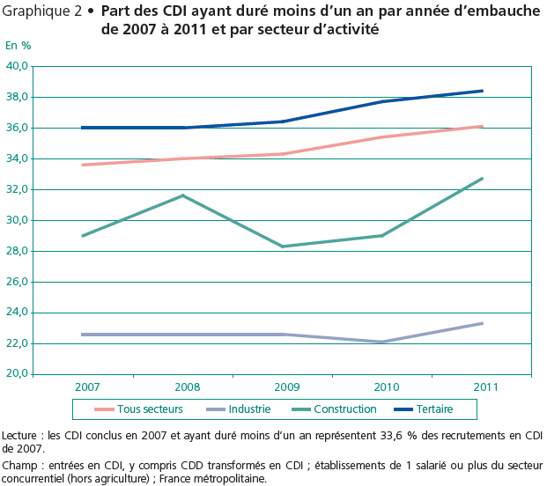

La recherche d’emploi semble bien de type biens d’expérimentation puisque un tier des cdi brisés dans l’année.

Wilde L. [1979] « An information-theoretic approach to job quits » dans Studies in the economics of search, Lippman et McCall (éds.), North-Holland Publishing Company : pp. 35-52.

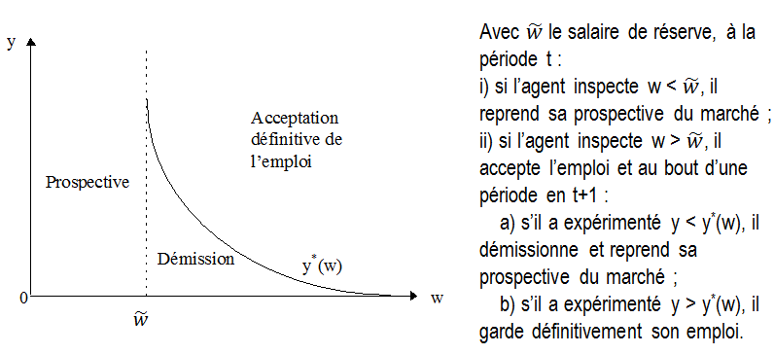

## Job shopping

Reynolds, L G 1951 – the structure of labor markets

Cette théorie s’intéresse au comportement des travailleurs en terme de sortie volontaire de l’emploi – en terme d’apprentissage : si le premier emploi est décevant, le jeune salarié fait des changements pendant une période d’assagissement il finit par trouver un emploi convenable dans ses capacités. Provient de l’incertitude des employés quant aux emplois qu’ils peuvent trouver.

Johnson 1978 A theory of job shopping

Dans un modèle à deux périodes égales, un travailleur neutre vis à vis du risque choisit toujours en première période a moyenne de revenu égales, l’emploi dont la variance du revenu est la plus élevée

Comme ça, avec une certaine proba ils gagnent plus, et sinon ils ont juste à partir et à en trouver un autre. Les emplois ont valeur d’options. Plus facile en début de vie active.

**Extension du job shopping**

Toutes choses égales par ailleurs : si la précision de l’estimation à priori de la qualité diffère d’un appariement à l’autre, l’agent expérimente en premier les emplois les plus risqués d’un point de vue statistique (ceux pour lesquels il cerne le plus mal ses chances de succès)

Quand l’expérience est faible, le choix pour des emplois risqués induit un grand risque de désillusion, et donc une forte mobilité. Par expérimentations successives, l’agent élimine les appariements ù il échoue et, étant donné sa stratégie de décision, les emplois « testés » comportent un risque statistique de plus en plus faible. Aussi, quand l’expérience est grande, les désillusions et donc les ruptures d’appariements sont plus rares, l’agent atteint une certaine stabilité.

One-armed bandit idée un peu, on teste au début et l’incertitude atire.

[…5min]

## Assortative matching

Appariements assortis ?

Shimer et Smith – assortative matching and search

Hétérogénéité des travailleurs et des postes

Complémentarités entre eux dans le processus de production

* Les meilleurs salariés appariés aux meilleurs postes les moins bons au mauvais postes

Référence à becker 1973, a theory of marriage : part 1 : si au sein des couples il y a complémentarité et non substitution pour accomplir les tâches de la famille, alors il y aura un phénomène de positive assortative matching.

Toujours là pour générer la même dispersion que dans la réalité. Cet assortative matching va donc décupler les inégalités puisque les productivités qui sont encore plus dispersés en fonction des postes de travail.

Testé empiriquement. C. Bartolucci et Devicienti 2013 – better workers move to better firms : a simple test to identify sorting

Mouvement de main d’œuvre entre les entreprises du secteur privée de la vénétie entre 1975 et 2001

Indice de la qualité des travailleurs : leur salaire dans l’entreprise initiale, pris dans un sens ordinal

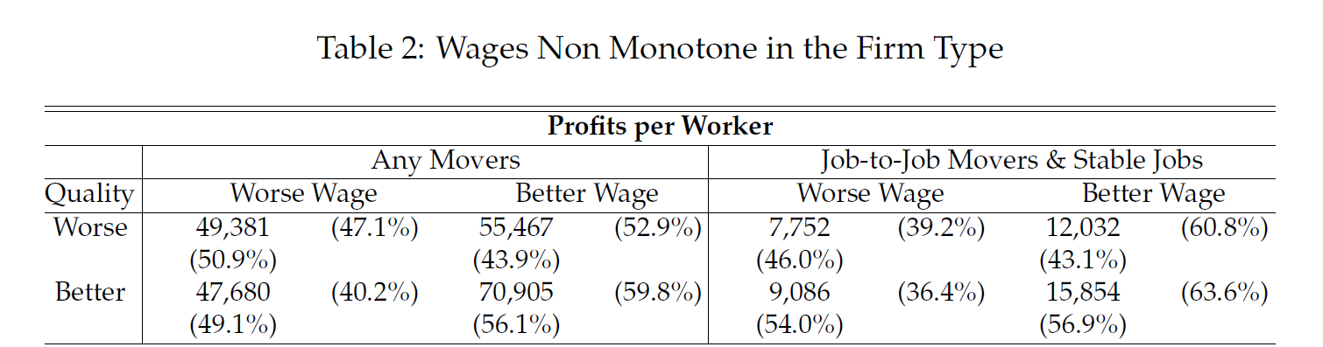Indice de la qualité de l’entreprise : profit par tête.

Firmes de bonne qualité vs firmes mauvaise qualité

Pas de monotonie entre le salaire et le type de firme, mouvements dans les deux sens ; vers tous types d’entreprises, même si une grosse proportion connaissent une augmentation de salaire, une partie génère une perte de salaire. Ils ne trouvent pas ce qu’ils voulaient. Ils donnent comme explications :

D’autres dimensions entrent en compte. Salaire et profit par tête pour différencier est assez pauvre. La séparation en quatre groupes initiale est donc imparfaite. En plus, comme on l’a vu, les avantages extra-salariaux se substituent au salaire, difficile de comparer.

Mais en plus, pareil pour les déplacements : Salaire n’épuise pas la qualité de l’emploi.

Résultats additionnels :

* La probabilité d’être mobile pour entrer dans une meilleure entreprise est plus grande pour les « meilleurs » travailleurs (ceux mieux payés dans leur entreprise d’origine)

Plus le cas dans le secteur manufacturier que dans les services, plutôt col blanc, d’age médian, hommes.

4.

Lazear et rosen – rank order tournaments as optimum labor contracts

= modèle d’incitation à l’effort : organiser des tournois entre les salariés et promouvoir le meilleur

* Faire de la promotion une récompense à l’effort
* Appuyer la récompense sur un résultat relatif et non absolu

Risque : désincitation à la coopération entre collègue, non maximisation du surplus global au profis des individualités.

Y a de l’éco expérimentale là dessus, sur le surplus des groupes – le tournoi maximal n’est pas forcément le meilleur. Il vaut mieux par exemple donner un prix à 5/6e des gens. Ce qui nous intéresse c’est la performance du groupe. Baisse de productivité si trop d’inégalités

Les hommes préfèrent le tournoi quoi qu’il arrive, même si ils sont mauvais et que c’est pas bon pour eux.

Nombreux modèles de carrières (internes) avec promotions. Le principe de Peter (1970) « dans une hiérarchie, tout employé a tendance à s’élever à son niveau d’incompétence ».

Chan 1996 – externa recruitment versus internal promotion

= ajouter des compétiteurs au sein du tournois

soit l’entreprise promeut son meilleur salarié en interne, soit elle recrute en externe.

* Risque de désinciter les salariés en interne ? Au contraire, selon Chan, les candidats externes ont un handicap par rapport aux candidats internes : l’asymétrie d’information sur leur réelle qualité.
* Incitation à la coopération entre collègues qui se liguent contre les candidats externes

Enfin, les candidtats externes recrutés sont en moyenne meilleurs que les candidats internes promus

Bidwell 2012, « paying more to get less : the effect of external hirinh versus internal mobility »

**Hypothèses :**

Les salariés en interne ont un plus grand capital humain spécifique.

* External hires will have lower initial performance than internal movers

Pour apprécier la qualité d’un salarié : deux types de caractéristiques : observables et inobservables pour les extérieurs.

* External hires will have sronger externally observables indicators of ability, such as experience or education, than internal movers

Le capital humain spécifique des uns les retient dans l’entreprise et ceux qui ne connaissent pas l’entreprise ont besoin d’être appâtés.

* External hires will be paid more than internal movers

Principaux résultats : les personnes exterieures montent plus vite après – sont payés plus au début de 18%, et performent bien mieux

## II. Travail salarié et relation d’emploi

* 1. Régulation institutionnelle des marchés du travail

Transition : Paul Osterman 2011, reconsidering institutional economics

Approche critique de la new personnel economics avec lazear comme auteur emblématique

Les quatre pilliers de la new personnel economics selon osterman

* Théorie du capital humain
* Les modèles d’allocation optimale aux emplois
* Les contrats incitatifs
* Les tournois

New personnel economics : toute politique ou décision rh est conçue comme le résultat d’une optimisation dans un evnrionnement soumis à des contraintes diverses => influencer de manière optimale les comportements (discipliner, inciter, motiver) dans un but unique : maximiser le profit

Approche fonctionnaliste donc des pratiques rh dont la raison d’être est uniquement l’efficacité

Critiques :

L’entreprise est un algorithme de maximisation qui a une capacité de mise en œuvre organisationnelle et calculatoire infinie

Les conflits sont de nature uniquement individuels

Les dimensions politiques et historiques des entreprises sont ignorées

A fair reading of this litterature is not to suggest that efficiency explanation were unimportant or irrelevant, rather, it is to say that they are strikingly incomplete and perhaps even naive with respect to the forces that drove the adoption of the wide range of personnel practices (osterman)

Au contraire, els approches institutionnalistes vont insister sur :

* Les normes collectives
* Les conflits
* La négociation

Les questions d’incitations et d’efficacité ne sont pas écartées

Les pratiques RH résultent de l’interaction entre direction et salariés, leurs normes, leurs conflits et leurs négociations sur le travail, son organisation et sa rémunération.

**B. L’organisation des marchés internes**

Approche positive fondée sur des observations de terrain. Entrer dans des collectifs de travail, des entreprises, on garde le terme de « marché », mais il est multiforme.

Les marchés du travail ou les segments du marché du travail.

Ce qui explique les salaires et les mobilités sur les marchés du travail : les politiques de gestion de la main d’œuvre des entreprises. Ce ne sont plus les relations interindividuelles entre entreprise et UN salarié, mais plutot que les résultats sur le marché du travail sont conséquences des politiques de gestion de main d’oeuvre des entreprises

1. **Exit, voice**

Hirschman A. Exit, voice and loyalty

Freeman Individual mobility and union voice in the labor market

Hirschman 1970 :

Deux types de mécanismes pour régler les situations inefficaces :

Exit = defection = mécanisme de marché = procédé indirect et impersonnel

Voice = prise de parole = mécanisme de politique, procédé direct et personnel

Redressement d’une situation critique dépend de la dynamique entre défection, prise de parole et concurrence.

Appliqué au courant du travail, par Freeman et Medoff

Exit = stratégie individuelle du travailleur dans les théories néoclassiques

Voice = la stratégie efficace sur le marché du travail si elle est collective

1. Bien collectif => incitation à être passager clandestin – pas intérêt individuel d’investir du temps et de l’argent dans une discussion qui risque de profiter à tout le monde et peut être menée par qqn d’autre sans coût.

Nécessité de protéger ces gens là

1. Voice = procédé directement stigmatisant

* Deux modèles différents de la gestion de la main-d’œuvre (centrés sur le travailleur marginal ou médian dans l’entreprise)

Les exit c’est le désire d’un travailleur marginal. En général l’exit : travailleur plutôt jeune, mobile – les entreprises ne vont s’intéresser qu’à eux et pas à ceux qui de toutes façons ne partent pas. Les entreprises vont designer en fonction de cet individu marginal là

La voice c’est celle du travailleur médian – dans les structures où on laisse le dialogue – un individu médian, par exemple représentant d’un syndicat – sensibles à prendre en compte les préférences d’une moyenne d’individus. Cette conception institutionnelle des syndicats comme voix des individus pour essayer de corriger des disfonctionnements = réponse institutionnelle des problèmes. Et pis y a la vision classique comme monopole néfastes avec salaire trop haut.

En fournissant de l’information et un mécanisme pour des négociations potentiellement complexes entre travailleurs ed’une part et entre travailleurs et Direction d’uatre part qui est plus efficace que la défection (démission), la prise de parole collective semble mener à un meilleur mix entre salaires, conditions de travail, et règlement intérieur, à une réduction des coûts du turnover et à un accroissement du capital humain spécifique à l’entreprise – mais au détriment d’un coût du travail plus élevé.

**2. La théorie de la segmentation**

Clark kerk 1954 – balkanization of labor markets

Marchés institutionnels = ceux qui échappent aux caprices des uns et des autres. Leur fonctionnement est régi par des règles plus ou moins formelles qui fixent les relations entre les parties.

* marchés professionnels
* marchés de métiers
* marchés locaux
* marchés internes

la représentation du marché du travail qui en résulte n’est plus celle d’un marché unifié comme dans l’économie néoclassique, mais celle de marchés « balkanisés ».

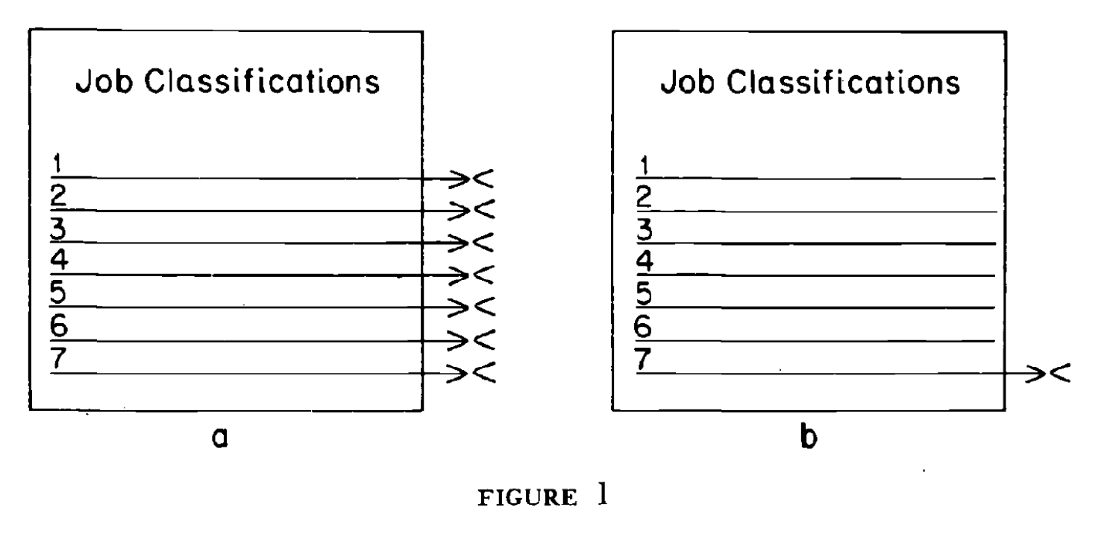

Développement de pratiques régissant les promotions, les transferts, etc. Les entrées de l’exterieur ne se font pas à tous les echelons.

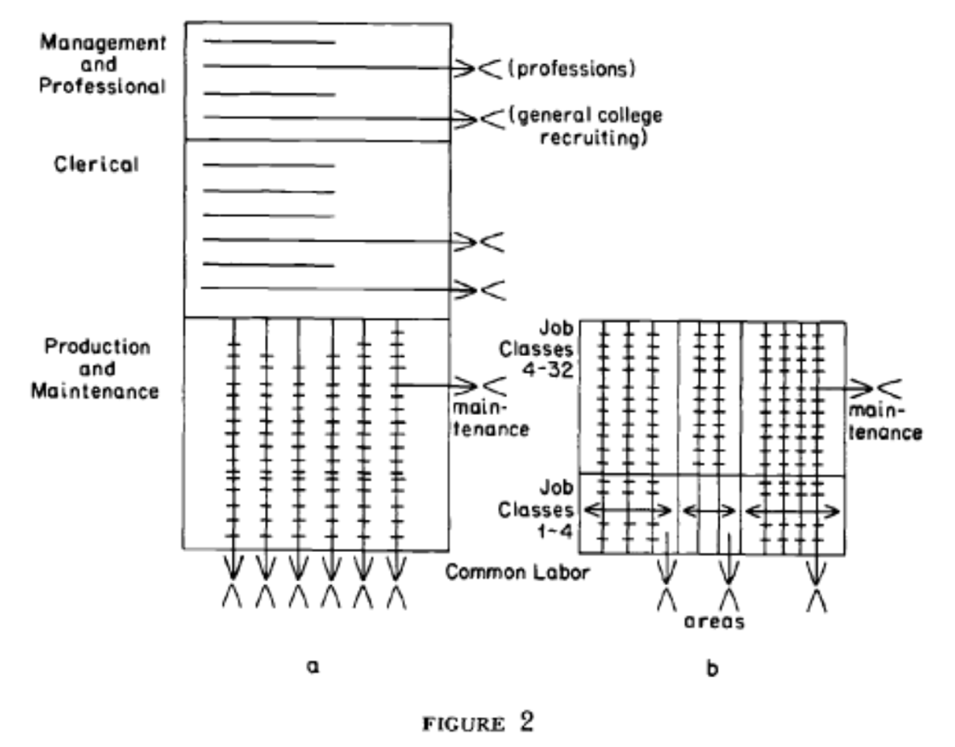

Doeringer P. et M. Piore – internal labor market and manpower analysis

Arguments « technico-économiques » de la mise en place des marchés internes

- technologie spécifique => qualifications spécifiques

- apprentissage spécifique (formation sur le tas / en emploi)

- coutumes

⬄ minimisation des coûts de rotation de la main d’œuvre.

Efficience dynamique des marchés internes : 1986 Peter B Doeringer

* Les marchés internes produisent des rentes bénéficiant aux insiders – lecture anticipée de Lindbeck et Snower 1988) ⬄ coûts et rigidités
* Mais ne pas négliger les caractéristiques non coûteuses et productrice des groupes de travailleurs stables et protégés de la concurrence -> gains de productivité possibles si légitimité de la gestion de la main-d’œuvre.

Niveau micro (entreprise) : opposition marché interne et marché externe

Niveau macro : segment primaire / segment secondaire

Aux arguments technico économiques ‘articule une dualité socio-politique. Question de l’identité / de l’attachement supposé au monde du travail

Piorre 1979 – Birds of passage

Barrière à la mobilité entre les deux segments

L Thurow 1975 Gernerating inequality

Segment primaire supérieur - Piore 1975

[14/11/17]

Marchés primaires interieurs ou exterieurs

Marchés internes d’entreprise et de profession

Eyraud F., D. Marsden, JJ Silvestre [1999] «  marché professionnel et marché interne du travail en Grande Bretagne et en France » revue internationale du travail

Trois types de marchés en Europe

1. Faible qualification : marchés non organisés, concurrentiels de l’éco standard
2. Qualification élevée non transférable : marché interne d’entreprise (France, Japon)
3. Qualification élevée transférable : marché interne de profession ou marché professionnel – certaines mobilité horizontale, le travailleur tire la sécurité non pas de l’employeur mais de **ses compétences**, protégées par le syndicat ou par l’ordre, etc. **Normes de qualité** qui lui assurent des capacités reconnues et une certaine **uniformité** des postes de travail. Donc mobilité facilement, car moins d’asymétries informationnelles, tout le monde fait le métier pour lequel il a été formé.

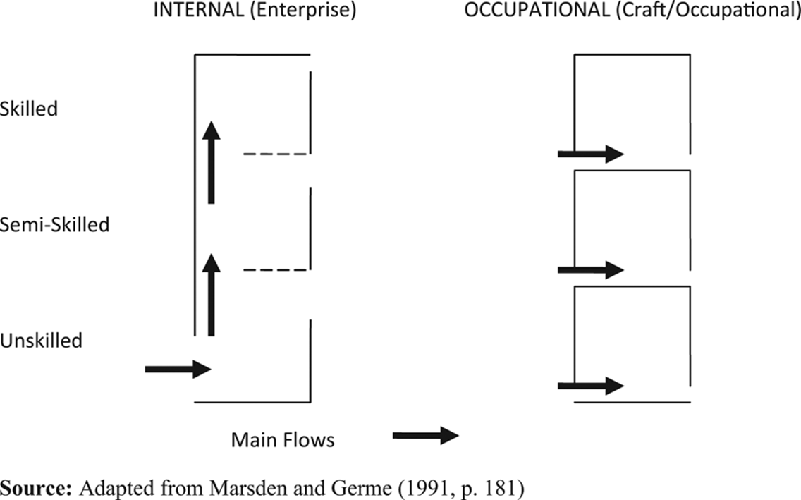

**Marché professionnel :**

* La qualification permet d’avoir un poste qualifié dans plusieurs entreprises différntes
* Codification ou standardisation de la qualification
* Apprentissage / formation standard en début de carrière
* Définition standard des postes
* Avantage du modèle : la flexibilité externe de la main d’œuvre pour faire face aux variations conjoncturelles – facile d’aller chercher de la main d’œuvre ailleurs grâce à la conformité des postes
* Limites : absence de flexibilité interne – pas possible de faire évoluer les salariés, en soit

**Marché interne (d’entreprise) :**

* La promotion interne remplace les mobilités entre entreprises
* Adaptation du capital humain aux besoins de l’entreprise = faire évoluer les qualifications
* Formation tout au long de la carrière, formation « sur le tas »
* Gestion prévisionnelle de la main d’œuvre
* Avantage du modèle : flexibilité interne de la main d’œuvre pour faire face aux changements structurels
* Limite : absence de flexibilité externe.

David Marsden 2007, déclin des *occupationnal labour markets* et *spread of entry tournaments*

Au début des années 80, on pouvait caractériser les marchés du travail industriels en GB et All par la domination d’un modèle professionnel, en comparaison de la Fr, où régnaient des marchés internes d’entreprise. Ces modèles rendaient compte de la présence de voies d’accès structurées, pour accéder aux professions et aux emplois industriels

Comment expliquer le déclin du modèle britannique des marchés professionnels ?

Cols bleus formés passent facilement d’un établissement à l’autre, en début de carrière en particulier parce qu’employeurs font beaucoup d’apprentissage a leurs jeunes employés. Distribution des salaires assez resserrée en GB, mais changements avec beaucoup moins de dépenses des employeurs en apprentissage et de plus en plus de formation sur le tas

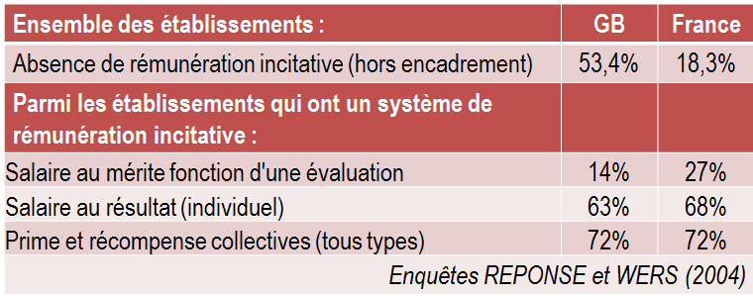

**David Marsden & Richard Belfield (2010)** “Institutions and the Management of Human Resources: Incentive Pay Systems in France and Great Britain”, *British Journal of Industrial Relations*

En France le salaire est toujours incitatif aux résultats de l’entreprise, contrairement à la GB. Il la lie comme le résultat **d’institutions** très différentes entre GB et France.

* Protection de l’emploi plus forte en France qu’au royaume uni, donc favorise paye incitative : au RU, la menace du licenciement suffit et fait office de mécanisme incitatif.
* Structuration des organisations patronales, plus forts en France et plus à même de diffuser et de partager leurs expériences en terme de politiques de rémunérations incitatives.
* 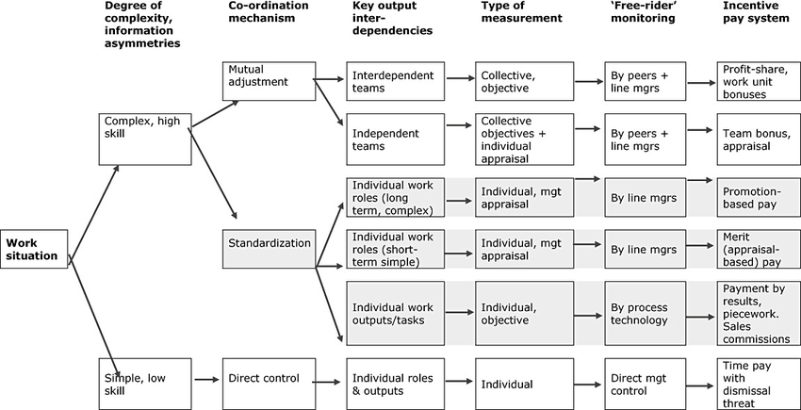Incitations fiscales qui existent en France et qui sont fortes avec même certaines obligations en terme d’intéressement et de participation.

L’ajustement mutuel plus efficace que la standardisation dans les taches complexes – descriptions d’emplois beaucoup plus larges.

La lutte contre les passagers clandestins, contrôle par les pairs est parfois plus efficace, donc bonus d’équipe peut permettre de déléguer une partie du contrôle aux collègues.

1. **Transformation des marchés internes**

Ici, on va assimiler un marché interne d’entreprise à deux traits essentiels :

* Stabilité de l’emploi
* Augmentation du salaire avec l’ancienneté

Explication par le modèle d’E. Lazear 1979, déjà vu

Remise en cause de ce modèle par Jérôme Gautié 2004 :

Les marchés internes du travail, l’emploi et les salaires

Le modèle de Lazear est un modèle de paiement différé (lecture longitudinale) ou de subventions implicites entre générations (lecture transversale ?) , c’est à dire entre les tranches d’âge au sein de l’entreprise, dans le sens où l’accumulation du capital humain va être payé plus que sa productivité à la fin de sa carrière, alors qu’en dessous au début. Sorte d’assurance contre la baisse de productivité en fin de carrière

Ces modèles marchent que sur le long terme au sein d’une entreprise.

Acemoglu 2001, possible que les plus productifs gagnent à ce resserrement des salaires autour des productivités – en se disant que les plus qualifiés sont plus productifs, mais sans pouvoir vraiment voir les productivités donc on les observe.

Remise en cause des subventions implicites = la transformation / remise en cause des marchés internes depuis plus de 30 ans – subventions verticales et horizontales ne se font plus. En gros ça fait trente ans que personne progresse plus dans son entreprise de manière interne

Les facteurs de la remise en cause :

* Age du marché interne ⬄ pyramide des âges dans l’entreprise. Selon l’age du Marché Interne, plus ou moins de gain à tirer des jeunes générations – il faut des flux de recrutements au moins constants, un peu comme les retraites, pour que les subventions intergénérationnelles par répartition fonctionnent bien – avec ceux qui sont payés moins que leur Pm au milieu de carrière pour que les jeunes et les vieux soient payés au dessus de leur Pm.

Maintenant plutôt en mode capitalisation puisqu’on paie les individus avec stock options etc, rémunérations individualisées et même pour l’intéressement, on part sur du partage du profit par capitalisation plutôt que par répartition

* Croissance naturelle de la masse salariale : GVT (glissement, vieillissement, technicité)

Plus vraiment le cas parce que petits contrats faibles durées, donc on recrute à chaque période des jeunes en gros, arrivées exterieures

* Crise conjoncturelle : ajuster le volume d’emploi au détriment des plus jeunes (et des seniors) recherche de flexibilisation de la masse salariale. Les OPA font des coupes énormes dans les masses salariales.
* Chômage : les politiques actives de fidélisation perdent de leur raison d’être
* TIC : les nouvelles formes du travail permettent la mise en place d’incitations individuelles.

# II. Régulation et coordination par les règles

Institutions = ensemble de règles

Gunter Schmid (2016) « flexible and secure labour market transitions : towards institutional capacity building in the digital economy »

Les isntitutions ne sont pas qu’une contrainte mais aussi facteur d’opportunités, et sont endogènes.

## Théorie de la régulation

M. Aglietta et R. Boyer

Positionnement théorique que l’on peut caractériser en trois points :

* Inspiration théorique qui fondamentalement part de la tradition marxiste. Rapport salarial – appropriation du produit du travail par les capitalistes avec lien de subordination.
* Reprise de la tradition macroéconomique keynésienne. Très fortes incertitudes à gérer ≠ risque, donc incertitude à la Knight. Et aussi sur la répartiton du revenu selon les anticipations des entreprises. Asymétries très fortes provoquent un chômage involontaire.
* Enrichissement de l’analyse en mobilisant des travaux d’histoire économique. Historicisation de la théorie économique.

Économie politique du capitalisme, analyse des changements permanents du capitalisme pour analyser la chute de croissance des années 70. Le capitalisme qui change à la marge pour surmonter ses contradictions internes.

Régulation va se substituer par la régulation – par l’organisation institutionnelle de la production. Mode de production capitaliste qui s’exprime en différents régimes d’accumulation.

Point de départ : critiquer l’incapacité de l’économie orthodoxe à expliquer la croissance, les cycles, et les crises macro de manière convaincante,

Proposition de la TR : variabilité dans le temps et l’espace de la croissance et des crises qui est liée aux formes sociales en vigueur : logique, genèse puis dépérissement des formes institutionnelles

L’économie étudiée : le mode de production capitaliste MPC à la manière des marxistes, néanmoins périodisation du développement capitaliste (rôle des crises)

* Approche holiste.

Le **mode de régulation** vise à qualifier toute période de croissance stable. Le mode de régulation devient alors un ensemble de processus et de comportements, à la fois collectifs et individuels, qui a trois propriétés

1. reproduction des rapports sociaux fondamentaux codifiés dans les **formes institutionnelles**
2. Ensuite, il soutient un **régime d’accumulation**
3. Enfin, il assure la **compatibilité** d’une multitude de décisions et d’actions décentralisées et potentiellement **contradictoires**.

Forme institutionnelle : « toute codification d’un ou plusieurs rapports sociaux ». Cinq formes sont distinguées

1. Les configurations du rapport salarial : à chaque type de régulation un type particulier d’appropriation du surplus
2. Les formes de la contrainte monétaire (endettement, marchés financiers ?) quel régime monétaire, crédit ou pas
3. Les formes de la concurrence : les modalités de mises en rapport entre foyers d’accumulation (càd les entreprises)
4. Les modalités d’adhésion au régime international, insertion au commerce, protectionnisme, degré d’ouverture
5. Et les formes de l’état – politiques publiques plus ou mois circonscrites dans l’économie.

Chaque **mode de régulation** est marqué par une forme institutionnelle dominante. Lors de la **période** **fordiste**, c’est la forme **rapport** **salarial** qui domine et les quatre autres qui s’adaptent.

Mode de régulation caractérisé par :

Le régime d’accumulation : l’ensemble des régularités permettant l’accumulation du capital.

* Les conditions dans lesquelles sont obtenus, partagés et diffusés la valeur ajoutée ou les gains de productivités.

Les conflits entre les groupes (et classes) donnent lieu à des compromis

* Contrats ou conventions privées signées par des acteurs privés (patronat et syndicats par exemple)
* Lois et règlements relevant des pouvoirs exécutifs et législatifs

Crises conjoncturelles se font au sein des MdR

Crises structurelles remettent en cause les MdR.

Il existe dynamique endogène de la croissance et des crises. Conformément à une analyse des cycles et des crises qui remonte à Marx, les analyses historiques longues montrent que les mêmes facteurs qui conduisent à l’essor et au succès d’un modèle de régulation entraînent, dans un second temps, le déclin et l’érosion de ce même ordre institutionnel.

La rupture des tendances économiques postérieurement à 1973 dérive de la **crise du fordisme**, comme principe technique, social et économique

Mode de régulation n’est viable ssi resiste à ses crises internes

Le mode de régulation fordiste

1. En temps que modèle micr-économique d’organisation du travail, le fordisme est le prolongement direct du taylorisme. Sur le modèle de séparation entre prescription et exécution du travail (pas par les mêmes personnes), le fordisme ne fait que greffer la mécanisation
2. En tant que modèle macro économique (ou régime d’accumulation), le fordisme bénéficie d’une forte productivité du travail qui favorise le financement des investissements grâce aux profits dégagés et permet d’assurer aux salariés une augmentation du pouvoir d’achat. Un taux de profit stable s’accommode au total d’une progression conjointe des ventes de biens de production et de consommation.

Certaine complémentarité entre les cinq formes institutionnelles : rapport salarial premier, concurrence oligopolistique national, état keynésien interventionaliste, insersion peu contraignante dans le système international par la pax americana. Au niveau du régime monétaire, crédit, économie d’endettement.

Facteurs endogènes qui déstabilisent ce mode de régulation – baisse des gains de productivité et inflation.

1. Combine négociation collective des salaires, relative sécurité de l’emploi, croissance régulière des revenus salariaux et politique de redistribution des revenus par le biais des divers systèmes d’assurance sociale. Ces éléments sont autant de contreparties qui incitent les organisations syndicales et les salariés à ne pas contester les prérogatives patronales et à accepter tant les principes tayloriens de l’organisation du travail que les fondements macroéconomiques du régime fordiste.

Évolution du rapport salarial

La nouvelle forme institutionnelle dominante ?

Les **formes de concurrence**? Explication schumpeterienne, liée à la diffusion des technologies de l’information et de communications (TIC) : **Pascal Petit** – à l’oral elle dit qu’il y a deux voies possible, ou financiarisation prend tout, ou alors on se dirige vers une voie positive avec éducation, médecine, etc tertiarisation.

Les **formes de la contrainte monétaire**? **Michel Aglietta**: le régime de croissance patrimonial ou le capitalisme patrimonial (une économie ou l’entreprise s’alignerait sur les intérêts des seuls actionnaires, individualisation plus importante des rémunérations et inégalités qui augmentent, avec toutes les formes de médiation salariale détruite)

Les **modalités d’adhésion au régime international**? Internationalisions, mondialisation, ou encore globalisation **Gabriel Colletis**

Les Carlo Vercellone– capitalisme cognitif, s’inscrivant dans les théories marxistes

## Économie des conventions

Individualisme méthodologique hétérodoxe. Rationalité au lieu d’être optimisatrice grâce à information parfaite ou probabilisable, est interprétative, en situation d’incertitude, les individus interprètent leur contexte pour fonder leurs actions.

… Solliciter en permanence les capacité morales de leurs membres – évaluations permet d’économiser la moralité et de produire la légitimité dans le cadre collectif.

Deux entrées :

* Entrée économique qui insiste sur la question de la coordination
* Entrée sociologique insiste sur la capacité critique des acteurs

Entrée économique :

Une convention = modalité, renouvelable dans le temps et généralisable à d’autres agents d’harmonisation directe ou indirecte des comportements individuels sans échange marchand ni origine intentionnelle ( Favereau 1986)

* Harmonisation directe : quand la convention coordonne les comportements (règles conventionnelles) – comment juger ce qu’est un bon candidat, par exemple
* Harmonisation indirecte : quand la convention coordonne les représentations (modèle d’évaluation conventionnel) – donne pas juste des repères pour se coordonner, mais aussi une interprétation des règles, via le sens qui va être donné à cette convention. Une idée de jugement – De la justification – avec des valeurs derrière et une certaine conception de la justice. Coordonne les mouvements car donne des repères mais donne aussi un sens, une interprétation des règles puisque toute règle doit être interprétée pour pouvoir être appliquée dans un contexte.

L’idée : pour qu’une relation (marchande, d’emploi), soit stable, il faut que les agents se soient coordonnés (dans leurs comportements et leurs représentations).

Exemple : le salaire minimum en France avec le SMIGaranti en 1950 puis le SMIC en 1970

Règle conventionnelle : si l’inflation dépasse 2%, alors le SMIC sera revalorisé.

Modèle d’évaluation sous jacent : garantir un minimum vital ou faire bénéficier des fruit de la croissance

SMIG : revenu absolu, assurer un revenu garanti -> indexé sur panier de bien consommation vital d’un ouvrier parisien, logique de niveau de vie absolu

SMIC : logique relative, pour participer les fruits de la croissance, pour partager les fruits de la croissance.

Entrée sociologique :

Il existe des inégalités, des rapports de force et des injustices mais elles font l’objet de critiques, de polémiques et de résistances, individuelles et collectives.

Les individus sont dotés d’une capacité de juger.

« De la justification. Les économies de la Grandeur » de Boltanski et Thévenot (1991)

Dans l’occident de la fin du XXième siècle, six théories de la justice ayant une portée universelle : cités marchandes, industrielles, domestiques, civiques, de la renommée et de l’inspiration

L’économie est plastique et est capable d’ajustements parmi ces cités, avec les principes moraux abstraits qui la justifient.

Les modèles d’évaluation conventionnels légitimés sont associés à une de ces théories. Qui est grand, qui est petit ?

Trois applications à l’économie du travail et des RH

1. **Convention de productivité et convention de chômage**

R. Salais 1989 « l’analyse économique des conventions du travail »

Dans l’approche économie standard, pas de doute entre deux types de relations :

* Productivité individuelle = fonction du salaire quelque soit le sens de la causalité

F’€=f’(e(w)) salaire d’efficience avec e=effort

* Niveau de l’emploi est fonction de la demande

L est tel que

Or ces deux équivalences **n’ont rien de naturel**

L’hypothèse de Salais : ces deux équivalences sont stabilisées par des conventions (respectivement de productivité et de chômage).

D’ou vient cette stabilité, qui existe, mais qui n’est qu’un cas particulier ? Conventions.

1. A l’intérieur de l’entreprise, deux moments internes qui caractérisent la relation salariale :
   1. D’abord on discute sur une première équivalence :

Salaire <=> mise à disposition de temps de travail futur

* 1. Travail effectif mis en œuvre <=> produit

Il y a une incertitude dans la transformation d’une mise à disposition de travail en travail productif. Quand on passe de a à b, incertitude critique sur la productivité car impossibilité de recours simultané à deux principes d’équivalence différents.

La **convention de productivité** vient stabiliser ces deux équivalences : concrètement, et simplement, les règles de salaires liées à l’organisation du travail (les règles de travail).

Salaire au temps, salaire aux pièces, stock-options…

Normes minimales, compromis, qui définissent des normes minimales moyennes de production rapport au salaire, ce qui est équitable, convenu. Ces conventions **viennent remplir l’incertitude**.

1. Sur le marché du produit : confrontation du résultat de la production avec la demande (« l’épreuve de réalisation du produit »)

Sorte de test d’efficacité pour savoir si les relations ont fonctionné – l’employeur et les salariés forment un collectif avec **des intérêts communs**. Doivent se mettre d’accord sur la **convention de chômage**.

**Si le test tourne mal, les parties prenantes se seront mises d’accord en amont sur une modalité d’ajustement qui soit légitime aux yeux de tous : c’est la convention de chômage qui permet le bon fonctionnement de la première convention de productivité.**

Il est donc impératif que la relation soit stable. Seconde convention indispensable pour définir du mode de gestion de l’ajustement lorsqu’il est nécessaire : convention de chômage. Fournit une procédure **indirecte** et ex post d’évaluation du fonctionnement de la convention de productivité. Traite la confrontation entre l’organisation et l’extérieuren le caractérisant comme aléa économique conjoncturel.

Intérêt des salariés de déployer un certain effort collectif dans leur travail pour maintenir l’entreprise en état de marche. Ce niveau d’effort étant fixé arbitrairement par l’observation de l’effort des autres.

Un tel équilibre peut se fixer sans manifestation du collectif mais généralement le repère conventionnel de l’effort est maintenu par des **conventions de coordination** partagées dans ce collectif. Appuyée en général sur une *culture* et une éthique *professionnelle*.

« Les écarts entre anticipations et résultats de cette épreuve de réalité doivent pouvoir être interprétés et résolus par des participants sans mettre en cause le déroulement courant de la relation de travail »

La convention de chômage repose sur une interprétation commune des aléas économiques et « définit le partage des responsabilités ». « L’ajustement de court terme ne met en cause ni la règle de salaire, ni les règles de travail. Il est endogène à ces règles.

Par exemple, dans des conventions de travail fondées sur des règles tayloriennes, le taux de salaire est rigide à court terme et l’ajustement, face aux aléas économiques, se fait sur le nombre de postes de travail occupés. Cet ajustement prend une forme impersonnelle telle que la règle du dernier embauché premier licencié LIFO ou la r… fin de citation

1. **Apprendre dans un collectif de travail : suivre et interpréter des règles**

Repose sur un apprentissage collectif – conventions de coopérations constituent un système de connaissances au sens de Foray, au sens où réseau d’agents et de structures qui assurent des fonctions spécifiques.

Pour Favereau, une convention est une règle à laquelle il est possible de se conformer et qui indique quel comportement est reqis ou préféré ou prohibé dans les contextes déterminés

Apprendre = assimiler, interpréter, recréer des règles

* Fixation du salaire s’apparente à l’application d’une règle ou d’un ensemble de règle plutôt que le calcul d’un prix de marché – de nature conventionnel donc. Chez Akerlof, le salaire considéré comme une règle dans laquelle le salarié fait don d’une Pm supérieure qui en contrepartie reçoit un contre don de rémunération supérieure à celle du marché

**Toute règle comporte une marge d’interprétation** plus ou moins grande, car la règle est incomplète mais aussi parce que c’est un énoncé qui relève du monde des mots – mobilisée de façon créative par l’agent pour traduire en actes. C’est une heuristique, pas prêt à l’emploi. À la fois input et output.

Heuristique : façon de penser, raccourcis – tout apprentissage ne peut se faire que s’il y a des règles. Règle **input** comme donnée du problème initial, mais aussi comme **output** parce que règles redéfinies tout le temps – leur signification pas disjointe de leur application. Peut aboutir à un changement de la règle, modifiée par le processus d’apprentissage.

Deux manières de caractériser les règles et leur suivi :

1. Règles à forte marge d’interprétation (R+) (droit par exemple) / règle à faible marge d’interprétation (R-)

beaucoup moins lieu d’apprentissage donc puisque pas de travail reflexif possible (code de la route par exemple) Seuls les individus apprennent, mais dans certains cas, le résultat de ces apprentissages individuels est objectivé dans la mémoire de l’organisation sous la forme de théories de l’action : de **règles.** L’organisation est alors un dispositif de conversion, d’apprentissage individuel en apprentissage collectif.

Singularité du contrat de travail en ce qu’il fait apparaître une relation d d’autorité dans laquelle le salarié accepte de recevoir des ordres en échange d’une rémunération ne dépendant pas totalement des performances de l’entreprise.

1. Règle de contrôle / règles autonomes (Reynaud Les règles du jeu 1989)

Une partie des règles est issue de la direction, avec l’objectif de contrôler les comportements : la **régulation de contrôle** (RC) qui correspond aux règles produites par la hiérarchie.

En réaction, **Règles autonomes** (RA) affichent une volonté d’autonomie de la part des exécutants mais ces règles ne sont pas nécessairement exemptes de préoccupations d’efficacité. Règles d’en haut ne sont pas forcément adéquates et vont donc produire en réaction une régulation autonome, qui émane des opérateurs eux mêmes.

Diversité des entreprises reflète la diversité des théories d’apprentissage – forme d’articulation entre **apprentissage individuel** (AI) et **apprentissage collectif/organisationnel** (AO).

Les salaires sont la projection dans l’espace des prix de l’articulation entre apprentissage individuel et apprentissage collectif. C’est ce lien entre individuel et collectif de verser dans un certain arbitraire, dépendent du contexte. Différents contextes possibles :

* Contexte de changement rapide ou lent.
  + Si changement rapide, il faut plutôt des règles à forte marge d’interprétation qui vont devoir être utilisées puisque l’employeur va devoir acheter ou louer la capacité d’apprentissage de ses employés. Il faut continuellement réinterpréter et adapter les règles
* Degré de séparation entre conception et exécution.
  + La contribution de l’apprentissage individuel sur l’apprentissage collectif est d’autant plus important que la séparation est peu prononcée. Sa contribution est faible lorsque la séparation est forte puisque y a juste à suivre les règles : capacité d’obéissance. Sinon, opérateur beaucoup sollicité sur ses capacités d’apprentissage et pas seulement sur ses capacités d’obéissance.
  + Quand autonomie des exécutants, la régulation autonome (RA) l’emporte sur les régulations de contrôle (RC) [Analyses d’Aoki, coopération horizontale]
  + Là où l’autonomie est minimale, on parle de coordination verticale, où les RC l’emportent sur RA.
* Choix d’une politique salariale cohérente

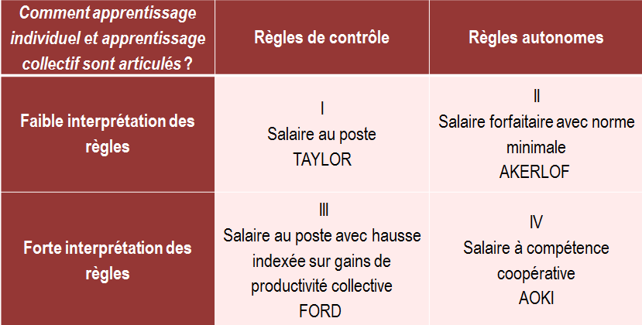faible interprétation des règles : Effet de AO sur AI faible et R-> R+

forte interprétation des règles : Effet de AO sur AI fort et R+>R-

règles de contrôle : Effet de AI sur AO faible, Rc>Ra

règles autonomes : Effet de AI sur AO fort, Ra> Rc

Aparthé sur **Duvernay** et les **conventions de qualité**: qualités marchandes = conformité avec les gouts instantanés des consommateurs, et distingue :

* Qualité industrielle qui repose sur des normes techniques
* Qualité domestique qui repose sur l’assurance d’une certaine continuité dans le temps

Selon les modèles d’entreprises, viabilité ssi trois sphères rendues cohérentes dans un espace qualité/prix pour les produits :

* Produits
* Facteurs de production (input/output)
* Financements

Ce qu’on fait de la qualité de nos produit n’est pas compatible avec n’importe quelle pratique de gestion du personnel, de relation avec les fournisseurs, et de moyens de financement.

Organisation pas comme mode alternatif d’organisation au marché comme Coase et Williamson ; faire ou faire faire, etc.

Ici, l’entreprise c’est un mode de coordination des marchés

1. Salaire au poste = **modèle marchand**, salaire aux pièces, **individualisation des rémunérations.** Taylor
2. Salaire forfaitaire avec norme minimale = **modèle civique** , mêmes rémunérations alors que leurs contributions sont potentiellement différentes, salaires forfaitaires avec normes minimales, ressemble au salaire d’efficience d’Akerlof, bonnes performances des uns compensent mauvaises performances des autres – meileurs pas singularisés, compromis social fort
3. Salaire au poste avec **modèle industriel**, hausse indexée sur gains de productivités
4. **Modèle domestique**, qu’Aoki appelle salaire à compétence coopérative, retrouvé dans les firmes J (japonaises) d’Aoki dans lesquelles le travailleur est payé selon son âge et ses caractéristiques personnelles et où les primes sont collectives – favoriser la coopération horizontale. Permettre de proposer des changements de poste sans changement de salaire en diminuant forcément les réticences des salariés.
5. **Recruter : évaluer qui est compétent et qui ne l’est pas**

Eymard Duvernay, et G. De Larquier

En termes de modèles d’évaluation permettant d’interpréter règles et conventions qui apparaissent. Dimension normative

Appariements incertains sur le marché du travail.

* Incertitude qualitative de l’appariement
* Recrutement = moment crucial et critique
* Qu’est ce qu’un bon candidat n’a rien de naturel – pas déterminé en toute généralité, caractère purement conventionnel et plongé dans un cadre.
* La valeur de l’appariement n’a rien de naturel, car la mesure de sa productivité n’a rien de naturel (Salais)
* « convention de productivité » => l’employabilité est aussi une convention .
* Impact sur le chômage frictionnel et le chômage structurel. **Trappes à inemployabilités** – en définissant des critères minimums, on ferme le marché du travail aux moins bien lotis d’entre eux qui ne correspondent pas à la convention du bon candidat.

Convention de qualité du travail va créer son bon profil de travailleur, et en négatif ses inemployables. Il faut une combinaison des modèles d’évaluation pour qu’il y ai égalité des chances : l’utilisation d’une seule grille de lecture entraîne une inégalité des chances. Le CV ne passe jamais le tri si tout le monde les classe comme inemployable.

Les conventions de qualité du travail

* Qu’est ce qu’un travail, un appariement, un travailleur de qualité ?
* Recrutement = une « épreuve » où on définit cette qualité – différentes façons d’évaluer la productivité future d’un salarié… diplôme, test psychotechnique, entretiens… etc certaines conventions de qualité excluent plus d’individus que d’autres et induit un problème d’inefficacité collective (chômage) et d’iniquité
* Les acteurs sont dotés de conventions stabilisées qu’ils pensent partagées pour se coordonner sur le verdict de l’épreuve
* Parmi les différentes conventions de qualité en usage dans le monde du travail, laquelle choisir pour cadrer l’épreuve d’un recrutement donné ?

Etant donné la relation asymétrique entre le candidat et l’employeur, en particulier en période de chômage massif, on suppose que c’est le mode de fonctionnement de l’entreprise qui conditionne le modèle d’évaluation pertinent.

La pluralité des conventions de qualité du travail peut se déduire des « modèles d’entreprise » d’Eymard-Duvernay. Impact important sur la façon dont on va recruter les individus.

Convention de travail d’E-D définie par plusieurs éléments :

* **Paramètre de valeur**: décrit quel principe est mobilisé pour qualifier le travail, c’est à dire quel système de valeur est au fondement de la hiérarchie des qualifications. Si on a par exemple une hiérarchie des savoirs, en général sanctionnée par le diplôme. Savoir faire, ça sera les aptitudes. Si on a en terme d’expérience, on regarde l’ancienneté. Etc. Paramètre de valeur essentiel
* **Paramètre** **d’inégalité**: en général le tri qu’on va faire va dépendre de l’écart relatif entre les différentes qualifications – hiérarchies de qualifications plus ou moins inégales. Ce paramètre est présent quelque soit le mode d’évaluation utilisé.
* **Paramètre de renouvellement des épreuves**. Qualification peut être attribuée une fois pour toute ou remise en jeu périodiquement. Pas la même chose au niveau des trappes à inemployabilité.

Différents régimes en fonction de la façon dont les recruteurs évaluent les individus. Quatre modèles sont distingués par De Larquier et Salomon. Croise deux critères d’évaluation :

* Premier critère défini entre **distance/proximité**. Distance = interprétation des compétences planifiée sur des critères pré-établis ; et qu’au contraire les recrutements de visu sont liés à une interprétation négociée des compétences, en échangeant.
* Individuel ou collectif

4 types de modèles : marché, interactions,

institution, réseau

On valorise les compétences professionnelles avec des compétences planifiées pour l’institution, règles formelles, décrites, négociées. Convention de qualité qui va jouer + repères et valeur. Aspect répétition ou pas.

Modèle de qualité de marché par exemple :

Psychotechnique, aptitudes individuelles, épreuve non renouvelées car ancrées dans la personnes, évaluation planifiée

Modèle de qualité d’interaction

Entretien de face à face, compétences qui émergent pendant l’interaction, épreuve renouvelée puisque la compétence émerge de l’interaction

Modèle en réseau

Par des tiers, compétences en terme de réputation et d’expérience, épreuve renouvelée ou considérée comme renouvelée car réseau sanctionne et renouvelle en permanence l’évaluation.

Ce qui manque dans les fiches de JF

Interessement et actionnariat salarié via théorie

Contrats auto exutoires dans la théorie des contrats implicites

Principal / Agent : les salaires incitatifs et leurs 5 limites

Modèles salaire d’efficience – les effets pervers de l’augmentation du salaire minimum.

FAVEREAU ET SON BOUQUIN

* **Travail comme capacité de production** – à travers le ratio entre output et input. Travail est utile en soit qu’il permet de financer la consommation et le loisir – sinon, uniquement source de désutilité. Dimension du travail dans la première dimension voit donc tout en terme de coûts
* **Travail comme capacité de coopération** – problèmes d’opportunisme ; aléa-moral – salarié échange sa coopération contre une rémunération. Coopération forcée ou achetée. L’idée étant que la hiérarchie va devoir trouver les moyens d’amener un individu à se conformer aux directives – pour se faire, les individus doivent y trouver leur compte. Théories des contrats pour décourager rationnellement la fraude qui est rationnelle – l’angle alpha. Si info parfaite pas de soucis, sinon salaires d’efficience. Dimension de coopération va alors prendre le dessus sur la première – comment l’empêcher de tricher sans pouvoir isoler avec certitude sa contribution. Bâtir un système de rémunération conditionnelle telle que le salarié rationnel se convainque qu’il n’a pas intérêt à tricher. Fixation d’objectifs via des indicateurs de performance. Réduite à de la coopération, de l’obéissance *achetée* basée sur une méfiance structurelle vis à vis du salarié. Empêche d’accéder aux termes les plus intéressants de l’apprentissage collectif qui nécessite qu’il y ai des interactions authentiques entre le salarié et sa hiérarchie – cette façon de voir le travail salarié a provoqué la mise en place de formes incitatives de plus en plus sophistiquées.

Règles contractuelles et juridiques ne donnent pas les bonnes incitations ?

* **Travail comme capacité d’innovation** – inexistante dans la littérature standard alors que archi présent dans les techniques managériales – le travail salarié donne lieu à un apprentissage individuel au service de l’apprentissage collectif, organisationnel – dans cette dimension du travail salarié, la prestration de travail devient intéressante vis à vis de ce qu’il invente ou apprend en executant ces tâches.
  + **Apprentissage individuel** – prend la forme de connaissances ou de solutions **nouvelles** apprises par un individu relativement à un problème individuel ou collectif. Prend source dans **un individu**
  + **Transmission au niveau collectif** – une fois la connaissance établie, il faut la transmettre au niveau collectif. Règles écrites, manuels, process, conventions
  + **Réencastrement des deux** – les erreurs et les blocages

Qu’est ce qui se passe un salarié à faire suffisament confiance à l’entreprise pour réinvestir sa créativité, son imagination, son intelligence au point de lui transférer le fruit de son apprentissage ? On se désinteresse au travail au sens physique du terme, la réalité de ce qu’ils font, dans l’économie standard, alors même que les entreprises se plongent de plus en plus dedans.

Généralisation du reporting : obéissance obtenue avec des incitations monétaires et objectifs quantitatifs de plus en plus individualisés

Incitations absurdes : livre trop bien sur ces bullshit managerials

En réalité on laisse libre les individus de leurs moyens, grande autonomie, en donnant des objectifs quanti très précis.

Pblm qu’on a avec le travail salarié c’est qu’au niveau des contrats – on peut obliger un employé à faire un travail basic, standard, mais pas forcément de manière bien, au mieux de ses capacités. Il existe la possibilité que le travailleur ai un jugement moral normatif sur la façon dont il est traité par son employeur. En fonction de ce à quoi ils pensent qu’ils ont droit, fourniront un travail soigné ou pas, niveau d’effort maximum ou pas ; où s’en tiendront au minimum contractuel.